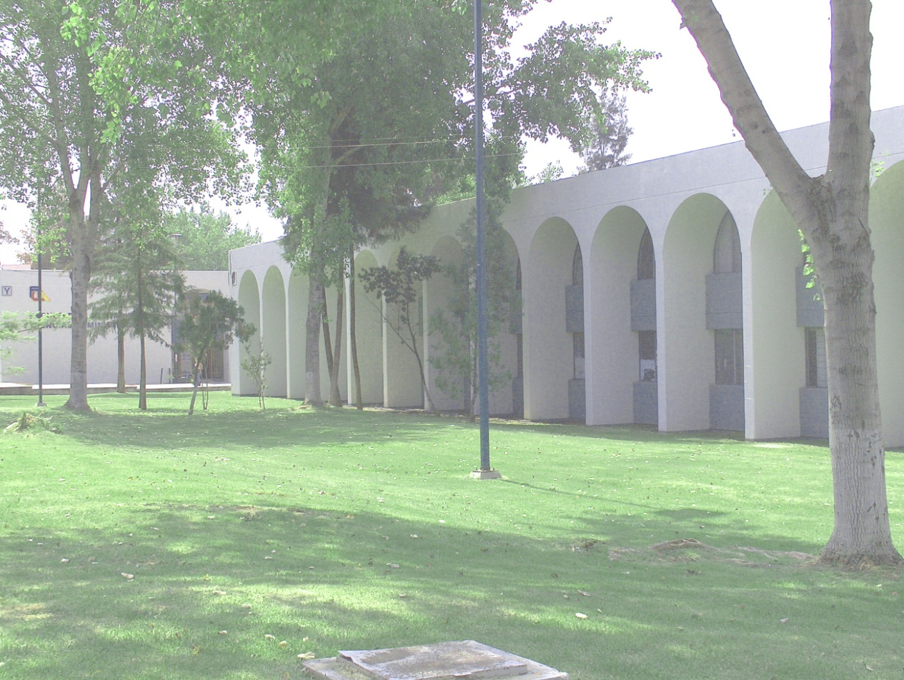
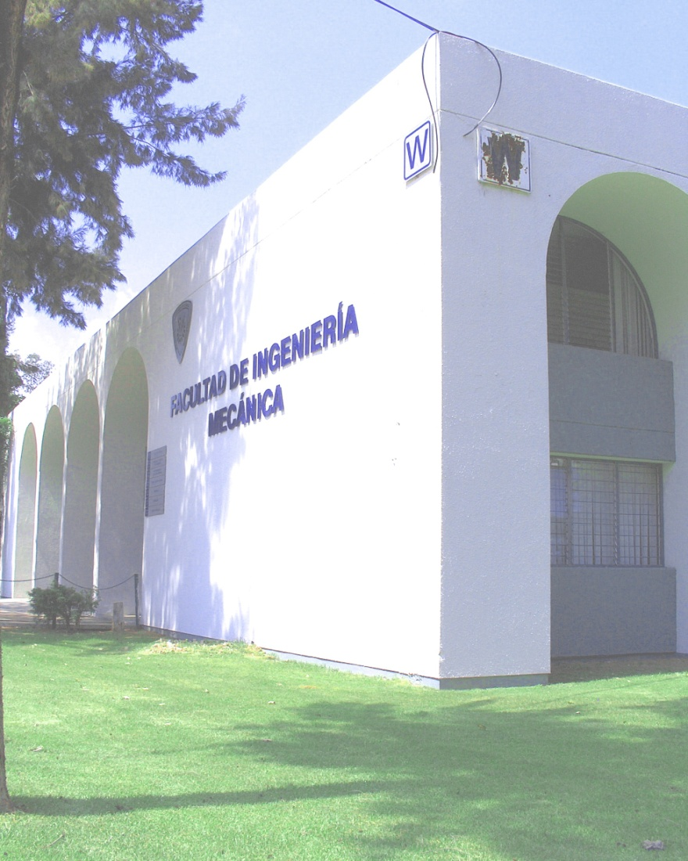 | FACULTAD DE INGENIERÍA MECÁNICA  PLAN DE ESTUDIOS DE LA LICENCIATURA  EN INGENIERÍA MECÁNICA  UNIVERSIDAD MICHOACANA DE SAN NICOLÁS DE HIDALGO
 |  |  |  | 10 de Julio de 2013

PLAN DE ESTUDIOS DE LA
LICENCIATURA EN
INGENIERÍA MECÁNICA

UNIVERSIDAD MICHOACANA DE SAN NICOLÁS DE HIDALGO

FACULTAD DE INGENIERÍA MECÁNICA

PLAN DE ESTUDIOS DE LA
LICENCIATURA EN
INGENIERÍA MECÁNICA

PLAN DE ESTUDIOS DE LA LICENCIATURA EN
INGENIERÍA MECÁNICA
Facultad de Ingeniería Mecánica, 2012.
Av. Francisco J. Múgica s/n
Edificio “W”, Planta Alta
C.P. 58130, Morelia Mich.

Impreso en México

UNIVERSIDAD MICHOACANA DE SAN NICOLÁS DE HIDALGO

DR. SALVADOR JARA GUERRERO
RECTOR

DR. JOSÉ EGBERTO BEDOLLA BECERRIL
SECRETARIO GENERAL

DR. JOSÉ GERARDO TINOCO RUIZ
SECRETARIO ACADÉMICO

M.D. CARLOS SALVADOR RODRÍGEZ CAMARENA
SECRETARIO ADMINISTRATIVO

FACULTAD DE INGENIERÍA MECÁNICA

DR. CRISANTO MENDOZA COVARRUBIAS
DIRECTOR

M.I. HUGO C. GUTIÉRREZ SÁNCHEZ
SECRETARIO ACADÉMICO

ING. SALVADOR NARANJO HERNÁNDEZ
SECRETARIO ADMINISTRATIVO

DR. CARLOS RUBIO MAYA
JEFE DE LA DIVISIÓN DE ESTUDIOS DE POSGRADO

COMISIÓN DE REDISEÑO CURRICULAR

ING. JOSÉ SANTIAGO RUBIO RAMÍREZ
MC. VÍCTOR LÓPEZ GARZA
DR. J. JESÚS PACHECO IBARRA
DR. CARLOS RUBIO MAYA
MA. MIGUEL VILLAGOMEZ GALINDO

Í N D I C E

1.- INTRODUCCIÓN 1
2.- OBJETIVOS DEL PROGRAMA DE ESTUDIOS 2
2.1.- Visión y Misión…. 3
3.- FUNDAMENTACIÓN ACADÉMICA DEL PROGRAMA 3
3.1.- Pertinencia del Programa. 3
3.2.- Horizonte laboral del egresado. 6
3.3.- Demanda de alumnos 11
4.- NECESIDAD Y DEMANDA ACTUALES Y FUTURAS DE INGENIEROS MECÁNICOS: COMPETENCIA CON OTROS PROGRAMAS. 11
4.1.- Necesidad y demanda actuales de Ingenieros Mecánicos 11
4.2.- Necesidad y demanda futuras de Ingenieros Mecánicos 12
4.3.- Competencia con otros programas 12
5.- PERFIL DEL ASPIRANTE 13
6.- PERFIL DEL EGRESADO 14
7.- ORGANIZACIÓN ACADÉMICA DEL PROGRAMA 16
7.4.- Plan operativo del Programa o Currícula de estudios 20
8.- PERSONAL ACADÉMICO QUE REQUIERE EL PROGRAMA 25
9.- PERSONAL ADMINISTRATIVO QUE REQUIERE EL PROGRAMA 27
10.- INFRAESTRUCTURA. 27
10.1.- Presupuesto requerido para la contratación del personal académico y administrativo para que funcione el programa. 27
10.2.- Espacios Físicos y Equipamiento requerido para desarrollar las actividades académicas propuestas 27
10.2.1.- Ubicación. 27
10.2.2.- Aulas. 27
10.2.3.- Laboratorios. 28
10.2.4.- Cubículos. 28
10.2.5.- Biblioteca. 29
10.2.6.- Oficinas administrativas. 29
10.3 Acerbo Bibliográfico. 29
11.- NORMAS COMPLEMENTARIAS PARA LA OPERACIÓN DEL PROGRAMA 29
11.1.- Ingreso y permanencia 29
11.2.- Obtención del Título 30

12.- PLAN DE DESARROLLO DEL PROGRAMA 31
12.1.- Prácticas profesionales 31
12.2.- Bolsa de Trabajo 31
12.3.- Seguimiento de egresados 31
12.4.- Capacitación y Actualización permanente de personal académico y personal administrativo. 32
12.5. Revisión continúa del contenido de los programas. 32
12.6.- Investigación científica 32
12.7.- Prestación de servicios técnicos a usuarios externos 32
12.8.- Servicio Social 33
12.9.- Talleres extracurriculares 33
12.10.- Actualización curricular 33
BIBLIOGRAFÍA 34
Documento aprobado por: 36
ANEXOS 37

1.- INTRODUCCIÓN

Este documento es la integración y culminación de la revisión curricular, así como de la actualización de los planes y programas de estudio de la Facultad de Ingeniería Mecánica, revisión que se inicio en el año de 1989 y finalmente es en el presente año que se ha logrado alcanzar una propuesta de reestructuración del plan y programas de estudio para la Licenciatura en Ingeniería Mecánica, ofertada por la Facultad de Ingeniería Mecánica (FIM) de la Universidad Michoacana de San Nicolás de Hidalgo, que va acorde a las exigencias y retos profesionales de estos tiempos, en los que se exige internacionalmente a las empresas, que cuenten para poder colocar sus productos en el mercado (local, nacional o internacional), con un certificado de Calidad, motivo por el cual, requieren estas, de personal egresado de instituciones Acreditadas, que avalen su calidad de formación profesional.

El trabajo está dividido en doce capítulos; en el primero se describen brevemente los antecedentes del ¿por qué? del proyecto de modificación del programa de estudios, de la Licenciatura en Ingeniería Mecánica de la FIM.

En el segundo capítulo se hace el planteamiento de los Objetivos que se lograrán con la modificación del programa de estudios, de la Licenciatura en Ingeniería Mecánica de la FIM.

En el tercer capítulo se realiza la fundamentación académica de la modificación del programa de estudios, iniciando con la pertinencia del mismo, donde se hace un análisis de la necesidad de adecuar la carrera al contexto contemporáneo de la sociedad, la ciencia y la tecnología, para fortalecer el desarrollo industrial, económico y social del país, que le permitan competir con equidad, en el mundo de la globalización y del TLC. También se habla del horizonte prácticamente ilimitado del campo laboral de un Ingeniero Mecánico, ya que se circunscribe en los tres sectores productivos del país. También se menciona la demanda de alumnos para esta carrera.

En el cuarto capítulo se expone lo relativo a la necesidad y demandas actuales y futuras de Ingenieros Mecánicos y la competencia con otros programas.

En el quinto capítulo se mencionan las características deseables que deben tener los aspirantes a ingresar a la Licenciatura en Ingeniería Mecánica, para que eficientemente se desempeñen durante el programa.

En el sexto capítulo se describe el perfil (conocimientos, aptitudes y actitudes), que debe tener el egresado de la Licenciatura en Ingeniería Mecánica, al término del nuevo programa de estudios.

En el séptimo capítulo se detalla la organización académica del programa de estudios, mostrando todas las actividades académicas, con su carga horaria por módulo, la seriación y el contenido temático de cada una de ellas. También se describe
la normatividad operativa para que el alumno vaya acreditando cada una de las distintas actividades académicas.

En el octavo capítulo se define el número de profesores de tiempo completo en base a las recomendaciones del CIEES, el número de profesores de medio tiempo, de asignatura y técnicos académicos que participarán en el programa.

En el noveno capítulo se define el personal administrativo requerido para que funcione el programa.

En el décimo capítulo se describen las necesidades presupuéstales para satisfacer los costos de docencia, administración, operación, infraestructura física y equipamiento, así como el acervo bibliográfico, para una proyección de diez años.

En el onceavo capítulo se establece la normatividad y/o requisitos para ingresar y permanecer dentro del programa de estudios, así como también para la obtención del Título Profesional.

En el doceavo capítulo se describe el plan de desarrollo a cinco años, a partir del arranque del nuevo programa de estudios.

2.- OBJETIVOS DEL PROGRAMA DE ESTUDIOS

Los principales objetivos del nuevo programa de estudios de la Licenciatura en Ingeniería Mecánica, para la Facultad de Ingeniería Mecánica de la Universidad Michoacana de San Nicolás de Hidalgo son:

- Formar Ingenieros Mecánicos con un amplio sentido ético y humanista, que sean útiles a la sociedad, y tengan una alta capacidad técnica y científica para dar solución a problemas Regionales y/o Nacionales.

- Formar Ingenieros Mecánicos que utilicen adecuada y racionalmente los recursos naturales, preservando el ámbito ecológico de su entorno.

- Estimular y desarrollar la capacidad creativa del profesionista en formación, para la formulación y evaluación de proyectos de inversión.

- Fomentar el autoempleo, para la innovación, adecuación y adaptación de la tecnología existente en los procesos productivos, así como en el desarrollo óptimo de procesos tendientes a la cogeneración y ahorro de energía.

- Promover y desarrollar la investigación científica básica y aplicada, con la finalidad de coadyuvar a eliminar la dependencia tecnológica.

- Realizar actividades de difusión y extensión de la cultura y de los trabajos y logros propios de la disciplina.

- Promover convenios y acuerdos de intercambio académico con otras instituciones afines.

- Dar seguimiento y cumplir lo establecido en el Plan Institucional de Desarrollo tanto de la dependencia como de la institución.

2.1.- Visión y Misión.

Para lograr los objetivos antes señalados, la Facultad de Ingeniería Mecánica de la Universidad Michoacana de San Nicolás de Hidalgo, tiene su Visión y su Misión propias, mismas que dicen:

Nuestra Visión.

La Facultad de Ingeniería Mecánica de la Universidad Michoacana de San Nicolás de Hidalgo será de las Facultades de excelencia a nivel nacional e internacional, aportando a la sociedad profesionales comprometidos con el desarrollo social tecnológico y científico, a través de la incorporación de técnicas nuevas de enseñanza-aprendizaje y la mejora continua de la currícula.

Nuestra Misión.

Formar profesionales en la ingeniería mecánica creativos, con un alto nivel académico, espíritu emprendedor y de superación continua, competitivos en el ámbito nacional e internacional, que sean útiles a la sociedad desarrollando y aplicando los conocimientos científicos y tecnológicos, empleados en la Ingeniería Mecánica, para resolver problemas y satisfacer necesidades, comprometidos con un sentido ético y moral, con identidad nacionalista. Además, deberán ser capaces de formular proyectos de inversión para generar su autoempleo y ser capaces de acreditar evaluaciones nacionales de calidad de la formación profesional.

3.- FUNDAMENTACIÓN ACADÉMICA DEL PROGRAMA

3.1.- Pertinencia del Programa.

Desde los orígenes de la Facultad de Ingeniería Mecánica de la Universidad Michoacana de San Nicolás de Hidalgo, la estructura académica del plan de estudios ha permanecido prácticamente invariable en cuanto al nombre de las asignaturas y la carga académica total del plan de estudios. A la fecha los contenidos de los programas de las asignaturas se han actualizado.

Durante los últimos 26 años, el balance de los cambios del plan curricular de la carrera de Ingeniero Mecánico de la Universidad Michoacana de San Nicolás de Hidalgo, es desfavorable respecto al paso de los acelerados cambios innovadores en la actividad profesional del mismo. Se puede mencionar que durante este periodo, la ingeniería mecánica ha experimentado cambios significativos debido al incremento del costo de la energía y a las regulaciones ambientales cada vez más estrictas, por mencionar solo dos de las distintas variables que afectan dichos cambios. Lo anterior ha ocasionado modificaciones en los procedimientos de diseño, construcción, operación, administración, análisis, simulación, optimización y control de la industria metal-mecánica en su conjunto. Industria que ocupa el tercer lugar de producción entre las industrias de la transformación, antecedida por las industrias alimenticia, química y precedida por la textil.

Ante la globalización de la economía, la competitividad de los bienes y servicios; en costo, precio, calidad y presentación es muy dinámica, por lo que México debe evolucionar de su papel tradicional de exportador de materias primas (principalmente petróleo) a exportador de manufacturas; para ello requiere de profesionales de la ingeniería, preparados para modificar las capacidades instaladas, desarrollando nuevas tecnologías, que hagan más eficientes los procesos productivos, que impactarán directamente la economía interna, y así, competir con éxito en el mercado internacional, con un mayor valor agregado en los productos exportados.

Actualmente existe una demanda creciente de Ingenieros Mecánicos que cuenten con una formación integral y que respondan a las condiciones cambiantes de la industria en el país, ya que las empresas mexicanas para promover sus productos en el mercado nacional e internacional, requieren de una certificación de calidad de sus procesos productivos, expedida por organismos internacionales, por lo tanto requieren contar con profesionistas con un elevado nivel de calidad. En consecuencia es imperativo para las Universidades asumir con responsabilidad el desarrollo con calidad de la Ingeniería Mecánica, siguiendo los parámetros curriculares determinados por el Consejo de Acreditación de la Enseñanza de la Ingeniería A.C. (CACEI), para la formación de Ingenieros Mecánicos que satisfagan las necesidades tecnológicas, sociales y culturales que requiere México para su desarrollo.

¿QUE ES LA ACREDITACIÓN?

La acreditación de un programa educativo es el reconocimiento público de su calidad, es decir, constituye la garantía de que dicho programa cumple con determinado conjunto de estándares de calidad.

La acreditación de programas educativos es práctica usual y consolidada en diversos países. En México, las funciones de acreditación han sido desempeñadas por el poder público (Congreso de la Unión, congresos estatales, poder ejecutivo federal y estatal) y por las instituciones educativas que han recibidos de los poderes legislativos el título de autónomas.
En otros países, como Estados Unidos y Canadá, la acreditación de programas está a cargo de organismos privados constituidos con la representación de los sectores interesados.

En los Estados Unidos el organismo responsable de la acreditación es el Accreditation Board for Engineering and Technology (ABET), establecido en 1932 y con reconocimiento en todo el país bajo un esquema de adopción voluntaria. En Canadá el Canadian Accreditation Engineering Board (CEAB) se estableció en 1965 para la acreditación de programas de ingeniería, con una estructura, procedimientos y metodologías análogas a los del ABET.

En ambos países la acreditación tiene gran importancia ya que constituye por una parte el reconocimiento de la calidad de los programas de ingeniería, y por otra uno de los requisitos para el otorgamiento de la licencia como ingeniero profesional.

En México la acreditación fue señalada como una de las funciones de los Comités Interinstitucionales para la Evaluación de la Educación Superior (CIEES), en el documento publicado en 1991 por la Coordinación Nacional de Planeación para la Educación Superior (CONPES) bajo el título "Estrategia para la Integración y Funcionamiento de los Comités Interinstitucionales para la Evaluación de la Educación Superior" (Comités de Pares).

Por lo que el seis de julio de 1994 quedó formalmente constituido el "Consejo de Acreditación de la Enseñanza de la Ingeniería, A.C." (CACEI), como una asociación civil cuyo órgano máximo de gobierno lo constituye su Asamblea de Asociados, en la cual participan los colegios, asociaciones y el organismo federal, ya señalados, así como el sector productivo a través de las cámaras correspondientes.

El CACEI es la primera instancia de este género que se constituye en nuestro país y desempeña una función de gran trascendencia, pues impulsa la elevación de la calidad en la enseñanza de la ingeniería y proporciona un servicio de gran valor a las propias instituciones educativas, a los estudiantes y a los aspirantes a estudiar esta profesión, y a los empleadores, informando de manera clara y oportuna acerca de lo que pueden esperar de los más de 1,200 programas que en esta área ofrece actualmente nuestro sistema de educación superior.

El CACEI realizó los estudios sociales, culturales, económicos, educativos y de necesidades tecnológicas para el desarrollo industrial de nuestro país, sin perder de vista el desarrollo tecnológico internacional. Para así determinar el acervo mínimo Sociocultural, Científico y Tecnológico de la currícula que forma integralmente a los ingenieros mecánicos de calidad, que requiere México para el desarrollo de su propia tecnología de punta.

Ante este panorama se justifican, los esfuerzos requeridos para efectuar las reformas a la Estructura Académica, del plan de estudios de la Facultad de Ingeniería Mecánica de la U.M.S.N.H., para coadyuvar a enfrentar con éxito los retos tecnológicos y socioeconómicos del presente y del futuro de México.

Para lograr éstos propósitos, los órganos de gobierno de la Facultad de Ingeniería Mecánica, presentan la Estructura Académica del plan de estudios de la carrera de Ingeniero Mecánico para su consideración, análisis y aprobación a los órganos de gobierno de la Universidad en sus diferentes instancias, para que entre en vigor con las modificaciones que se consideren pertinentes, el 27 de Junio de 2006 y posteriormente el 16 de Noviembre de 2011.

3.2.- Horizonte laboral del egresado.

La segunda mitad del siglo XX es la época de la cuarta revolución científica y tecnológica; por efecto de esto se han modificado formas de vida social, relaciones económicas y concepciones políticas de la realidad. En estos cambios todas las profesiones son el agente promotor, y ellas son el producto de grupos de trabajo multidisciplinarios que a través de una cultura del trabajo consolidan sus esfuerzos en el desarrollo de nuevos productos y substancias, investigación de tecnologías, inventiva de equipos y maquinaria, y de dispositivos y aparatos de diversa utilidad, tanto para la industria y la vida cotidiana, como para la investigación científica y el desarrollo tecnológico en los campos que, en el futuro inmediato, se perfilan como áreas decisivas para la producción, la organización social y la orientación política de las sociedades; ellas son las siguientes:

- la microelectrónica
- la biotecnología
- la industria de los nuevos materiales
- la aviación civil
- las telecomunicaciones
- la robótica y,
- las computadoras.

La industria mexicana en gran parte ha utilizado y continúa la instalación de tecnología de punta extranjera, esto es un indicador del déficit en el desarrollo científico y tecnológico del país, pero también de las actitudes y valoraciones que muchas empresas manifiestan con semejantes decisiones, proyectos y contratos. Frente a esta situación, es preciso reorientar el modelo de desarrollo científico para inducir los cambios que ahora se hacen necesarios en las universidades y centros de investigación, para preparar a los futuros investigadores desde el inicio de la carrera ingenieril y promover la investigación en los laboratorios y aulas universitarias así como en las plantas industriales. Formación de investigadores y elaboración de programas de investigación, aparecen en este contexto como soporte de los esfuerzos de la sociedad, para propiciar y renovar las actividades de desarrollo científico y tecnológico.

La Ley Orgánica vigente de la Universidad Michoacana de San Nicolás de Hidalgo, establece que los objetivos centrales de esta Máxima Casa de Estudios, son la investigación científica sobre el conocimiento y propuestas de solución a los problemas sociales, culturales y económicos de la Entidad y del País, llevando los beneficiarios de la ciencia y la cultura a las clases populares.

La Facultad de Ingeniería Mecánica de la Universidad Michoacana contribuye al cumplimiento del objetivo general de nuestra Universidad, mediante el planteamiento de metas a corto, mediano y largo plazo; ellas son las siguientes:

A corto plazo, es impostergable la integración de un núcleo inicial de profesionales de la Ingeniería Mecánica, que deberán adquirir la formación respectiva a través de estudios de postgrado a nivel de doctorado, con una sólida capacitación y habilidad en la metodología de la investigación científica.

A mediano plazo, una vez consolidado dicho núcleo inicial, la Facultad de Ingeniería Mecánica estará en condiciones de cumplir funciones de investigación asociada a la docencia; en este contexto se entiende esto como el desarrollo de instrumentos y equipos didácticos, y realización de experimentos demostrativos que permitan descubrir vocaciones, apoyar los procesos de aprendizaje y adiestrar al personal que cumple esta función; en esta misma fase deberá iniciarse la investigación tecnológica dirigida a las teorías establecidas y probadas, referentes a los fenómenos implicados, y que requieran la innovación tecnológica. Este tipo de investigación deberá cumplirse por encomienda o a través de patrocinio externo, cubriendo así la meta de la Universidad, en lo que se refiere al apoyo que puede otorgar a los requerimientos de las instalaciones tecnológicas y plantas industriales en condiciones negociadas y de beneficio mutuo. En esta misma fase podrían darse las funciones de extensión universitaria, que abarcan la elaboración de reportes de investigación, para publicarse en revistas especializadas nacionales e internacionales, elaboración y presentación de ponencias en congresos de igual índole y actividades de intercambio de investigadores.

A largo plazo, se deberá estar en condiciones de realizar investigación básica, dirigida al establecimiento de teorías que permitan explicar procesos y fenómenos mediante enfoques originales, lo que implica incrementar el conocimiento avanzado para el desarrollo de nuevas tecnologías.

Los economistas, para estudiar la generación de riqueza de un país, han dividido la actividad económica en tres sectores, que son: el primario, el secundario y el terciario. Se da el nombre de sector primario a todas aquellas actividades relacionadas con la obtención de los bienes que nos ofrece la tierra, como por ejemplo la agricultura, la ganadería, la pesca, la minería, la extracción de petróleo, etc. El sector secundario agrupa a todas aquellas actividades que de alguna forma procesan o transforman los productos obtenidos por el sector primario, como hace la industria automotriz, la industria de la construcción, la industria química, la eléctrica, etc. El sector terciario, por último, agrupa a las actividades relacionadas con los servicios que se ofrecen al público en general, como el comercio, la banca y los transportes. En la actualidad, los países más desarrollados son aquellos que tienen un sector secundario más importante que los demás. Esto no indica que los otros sectores no sean importantes, al contrario, son indispensables para un desarrollo armonioso, pero es el sector secundario con todos sus bienes generados el que hace posible que se tenga una agricultura o un comercio bien desarrollado y moderno.

La Industria Mecánica forma parte del sector secundario y también de la llamada industria de procesamiento de materiales.

En el sector secundario se pueden distinguir tres grandes grupos industriales:

- La industria de la transformación.
- La industria de la construcción.
- La industria de procesamiento de materiales.

En la industria de la transformación se produce el cambio de la forma de materiales procedentes de otras industrias. Las sustancias no sufren modificación química alguna, sino cambios de forma y posición. Para ello se emplean diversos aparatos llamados máquinas-herramientas, que son capaces de producir artículos para el consumo final, o máquinas para usarse en otras industrias. En esta industria, el acero en lingotes se transforma en placas, cables, automóviles, relojes; el polietileno se transforma en juguetes, utensilios de cocina, bolsas; las fibras textiles pasan a ser telas, alfombras, cortinas; los materiales conductores se convierten en radios, teléfonos, aparatos de televisión; todo a base de máquinas y sin reacciones químicas (o con algunas pocas que se utilizan para mejorar el acabado o las propiedades superficiales de los productos que se van a vender al consumidor final).

En la industria de la construcción, el problema es similar al de la industria de la transformación, pero los objetos producidos son de mayor tamaño y suelen estar fijos en un lugar. En esta industria los ladrillos, el cemento y las varillas se transforman en casas y edificios. La industria de la construcción fabrica obras de infraestructura muy necesarias para el desarrollo de un país; por ejemplo, presas, carreteras, puentes, puertos, escuelas, casas, etc.

Por último, la industria de procesamiento de materiales recibe materias primas que provienen directamente de la naturaleza y las transforma, ya sea en productos para consumo directo de los seres humanos o bien en las materias primas que consumen otras industrias de transformación, de construcción o de proceso.

La Ingeniería Mecánica es el estudio y aplicación de los métodos y técnicas ingenieriles para la transformación y optimización de los recursos naturales en un menor tiempo y a bajos costos en beneficio de la sociedad. Su campo de acción es ilimitado ya que es factor determinante en los tres sectores de la economía, pues comprende actividades de Administración, Planeación, Diseño, Ventas, Consultoría, Construcción e Instalación de Dispositivos Mecánicos, Cuidado del Medio Ambiente, Control de Calidad, Producción y Operación, Investigación, Desarrollo y Docencia tanto en industrias del sector privado como público.

El Ingeniero Mecánico es el profesionista que desarrolla diversas actividades en los aspectos técnico, científico, administrativo y humanístico dentro del sector industrial y centros de estudio e investigación, y se enfoca a diseñar, supervisar, controlar, investigar y optimizar mecanismos, máquinas y procesos de fabricación de productos encaminados al progreso de la sociedad.

Para lograrlo el Ingeniero Mecánico aprovechará al máximo y de manera eficiente los recursos materiales, humanos y económicos a su alcance. El horizonte de trabajo del Ingeniero Mecánico abarca las áreas de:

- Ingeniería de proyectos
- Diseño, Operación, Optimización y Automatización de Mecanismos, Máquinas y Procesos
- Ingeniería de Fuentes de Energía Renovables y no Renovables
- Administración de Empresas
- Consultoría y Asesoría Técnica
- Ventas y Compras
- Ingeniería Ambiental
- Control de Calidad
- Docencia e Investigación

El Ingeniero Mecánico egresado de la FIM de la UMSNH, podrá realizar su trabajo en Empresas tanto del Sector Público como Privado, en Centros de Estudio e Investigación y, en la actualidad también, como generador de su propia empresa. Desarrollando en las áreas mencionadas anteriormente, las siguientes actividades:

Ingeniería de Proyectos
- El estudio de localización de la planta industrial, así como de sus materias primas y las evaluaciones técnico-económicas que deriven.
- Establecimiento de la planta industrial, generación de diagramas de localización de equipo, de instrumentación y sistemas auxiliares.
- Programación de las actividades de instalación, control y producción de la planta industrial.
- Diseño, construcción y arranque de nuevas plantas industriales.

Diseño, Operación y Optimización de Mecanismos y Procesos
- Diseñar, construir y/o manufacturar plantas industriales, mecanismos, piezas mecánicas y máquinas que satisfagan las necesidades de la sociedad.
- Instalación, operación y mantenimiento de maquinaria.
- Optimización y/o Automatización de plantas industriales, máquinas y procesos, empleando para ello sus habilidades matemáticas y herramientas computacionales de vanguardia.

Ingeniería de Fuentes de Energía Renovables y No Renovables
- Desarrollar sistemas para el aprovechamiento de nuestras fuentes de energía renovable y no renovable.
- Identificar, comprender y analizar, racional y científicamente las condiciones ecológicas, socioeconómicas y políticas de la comunidad, participando en su mejoramiento.

Administración de Empresas
- Administrar procesos y centros de producción.
- Conducir con eficacia y eficiencia la dirección de la empresa mediante técnicas de administración e ingeniería económica.

Consultoría y Asesoría Técnica
- Proporcionar servicios de accesoria, peritaje o capacitación en el diseño construcción y mantenimiento de plantas industriales, piezas mecánicas y máquinas.
- Creación de despachos de ingeniería con el objetivo de resolver problemas que la sociedad demande.

Ventas y Compras Técnicas
- Asesoría técnico-económica.
- Estudios de mercado, planeación y supervisión de ventas.

Ingeniería Ambiental
- Crear alternativas de operación industrial para apoyar el uso racional de los recursos naturales que se dispongan.
- Planeación de programas de mantenimiento predictivo, preventivo y correctivo.
- Supervisión y control de calidad de las materias primas y de los productos.
- Acatar normas y reglas de operación dentro de la industria, para apoyar la seguridad e higiene y preservar el medio ambiente.

Control de Calidad
- Aplicación de técnicas y normas de control de calidad, para identificar factores de diseño que mejore la calidad del producto y los procesos de fabricación.

Docencia e Investigación
- Impartición de cátedra en los niveles educativos que lo requieran y que corresponda a su área y nivel de preparación; manejándose siempre con los más altos principios éticos y filosóficos.
- La investigación de las ciencias y tecnología aplicada en la Ingeniería Mecánica.

Una de las grandes ventajas del profesional de la ingeniería mecánica, es su amplio mercado de trabajo; las posibilidades son amplias, debido a que en cualquier sitio en que exista un dispositivo mecánico funcionando, se requiere de un Ingeniero Mecánico para su mantenimiento u optimización.

Por mencionar algunos campos de acción donde el ingeniero mecánico puede desempeñarse, tenemos:

La industria siderúrgica
La industria automotriz.
La industria textil.
La industria de generación de energía eléctrica.
La industria alimenticia.
La industria metal-mecánica.
Centros de investigación.
Consultoría y docencia.
Control de calidad.
La industria aeronáutica.
La industria química.
La industria de transporte.
Etc.

3.3.- Demanda de alumnos

La demanda de alumnos se ha venido incrementando paulatinamente, como lo muestra la siguiente tabla.

DEMANDA E INGRESO DE ALUMNOS
año | Demanda de aspirantes  a ingresar al programa | Aspirantes  admitidos al programa | Porcentaje admitido
2005 | 311 | 210 | 68%
2004 | 361 | 228 | 63%
2003 | 319 | 207 | 65%
2002 | 315 | 268 | 85%
2001 | 271 | 222 | 82%
2000 | 275 | 226 | 82%

4.- NECESIDAD Y DEMANDA ACTUALES Y FUTURAS DE INGENIEROS MECÁNICOS: COMPETENCIA CON OTROS PROGRAMAS.

4.1.- Necesidad y demanda actuales de Ingenieros Mecánicos

La necesidad de Ingenieros Mecánicos en los tres sectores económicos mencionados, hasta el siglo XX, ha crecido en forma relativa con el crecimiento económico del País. Para tener una idea más clara de esto, la siguiente tabla nos muestra el Índice de Crecimiento de la Productividad Industrial en México, publicada por el INEGI.

Índice de crecimiento de la Productividad Industrial en México
por división de actividad económica
(Índices, 1993=100)
Periodo | Productos  alimenticios, bebidas y tabaco | Textiles, prendas de  vestir e industria del cuero | Industria de la madera  y productos de madera | Papel, productos de papel,  imprentas y editoriales | Sustancias químicas,  derivados del petróleo, productos de caucho y plástico |  | Productos de minerales no metálicos,  exceptuando derivados del petróleo y carbón | Industrias metálicas  básicas | Productos metálicos,  maquinaria y equipo | Otras industrias  manufactureras | Promedio
1995 | 112.70 | 108.20 | 96.80 | 104.10 | 114.80 |  | 107.10 | 129.70 | 126.90 | 112.60 | 112.5
1996 | 119.6 | 114.1 | 105.9 | 103.9 | 121.1 |  | 120.2 | 146.4 | 148.8 | 124.9 | 122.8
1997 | 119.3 | 114.6 | 109.4 | 113.9 | 126.3 |  | 126.4 | 154.7 | 157.4 | 136.5 | 128.7
1998 | 125.8 | 113.2 | 110.6 | 119.7 | 135 |  | 132.1 | 158.7 | 161.4 | 136.3 | 132.5
1999 | 125.1 | 113.3 | 109.1 | 123.8 | 139.2 |  | 133.2 | 166.9 | 166.5 | 154.3 | 136.8
2000 | 129.8 | 116.9 | 110 | 124.6 | 143.5 |  | 136.4 | 171 | 179.5 | 164.9 | 141.8
2001 | 132.1 | 119 | 112 | 120.1 | 143.6 |  | 137.3 | 168.8 | 180.5 | 164 | 141.9
2002 | 133.7 | 123.9 | 124.4 | 122.4 | 148.6 |  | 152.5 | 175.9 | 195.4 | 172.8 | 150.0
2003 | 136.3 | 128.7 | 130.5 | 125.9 | 156.3 |  | 157.8 | 186.8 | 204 | 166.9 | 154.4
2004 | 141.6 | 140.1 | 135.6 | 131.7 | 163.7 |  | 161 | 194.2 | 217.9 | 187 | 163.6
2005 | 140.3 | 149.4 | 139.6 | 130.5 | 172.4 |  | 168.9 | 195 | 220.8 | 207.4 | 174.2
NOTA: | La productividad de la mano de obra se presenta por hora-hombre.
 | Se excluye la Industria Maquiladora de Exportación.
P/ | Cifras preliminares a partir de la fecha en que se indica.
FUENTE: | INEGI. Encuesta Industrial Mensual.

4.2.- Necesidad y demanda futuras de Ingenieros Mecánicos

La necesidad de Ingenieros Mecánicos en el siglo XXI, apunta hacia un crecimiento sostenido, determinado este, por la globalización y el TLCAN. Y se demanda para el siglo XXI, de Ingenieros Mecánicos con una formación de calidad certificada, para que sean altamente competitivos a nivel mundial, por lo que, el perfil con que egrese del programa de estudios que lo formó, debe ser homologo al de cualquier egresado de algún otro programa de estudios, ya sea nacional o internacional. De acuerdo a la estadística del índice de crecimiento industrial mostrada anteriormente, se infiere un crecimiento anual de la industria de entre el 7 y 8%, según el comportamiento de los últimos 5 años. Esto sin considerar el crecimiento del tercer sector productivo de la economía, que es el de servicios.

4.3.- Competencia con otros programas

Este programa de estudios que se propone para la Licenciatura en Ingeniería Mecánica, para la FIM de la UMSNH, tiene competencia u homologación en el País, con los programas de estudio acreditados que se ofrecen en las siguientes instituciones:
RELACIÓN DE PROGRAMAS ACREDITADOS POR CACEI AL 22 DE JULIO DEL 2005
PROGRAMA | INSTITUCIÓN | CAMPUS | Acreditado por:
Mecánica | Tecnológico de Estudios Superiores de Ecatepec | Ecatepec | 4 años
Mecánica | ESIME Instituto Politécnico Nacional | Culiacán | 4 años
Mecánica | Universidad Nacional Autónoma de México | Ciudad de México | 4.5 años
Mecánico | Universidad Autónoma de San Luis Potosí | San Luis Potosí | 5 años
Mecánico | Universidad Autónoma Metropolitana | Azcapotzalco 2 | 5 años
Mecánico y en  Sistemas  Energéticos | Universidad La Salle | Ciudad de México | 5 años
Mecánico | Universidad de las Américas | Cholula | 5 años
Mecánica | UA Ingeniería Eléctrica Universidad Autónoma de Zacatecas | Zacatecas | 5 años
Mecánica | ESIME Instituto Politécnico Nacional | Azcapotzalco | 5 años
Mecánica | Instituto Tecnológico Superior de Cajeme | Ciudad obregón | 5 años
Mecánica | Universidad Autónoma de Baja California | Mexicali | 5 años
Mecánica | Departo de Metal Mecánica Instituto Tecnológico de Veracruz | Veracruz | 5 años
Mecánica | Tecnológico de Estudios Superiores de Ecatepec | Estado de México | 5 años
Mecánica | Instituto Tecnológico de Durango | Durango | 5 años

Fuente: http://www.cacei.org/

5.- PERFIL DEL ASPIRANTE

El aspirante a ingresar a la Facultad de Ingeniería Mecánica, debe haber cursado y aprobado el bachillerato en Ingeniería y Arquitectura o equivalente. Además debe reunir las siguientes características:

- Disposición para el estudio
- Determinación
- Habilidad para los razonamientos analíticos
- Interés y curiosidad por los fenómenos naturales
- Habilidad para los trabajos manuales
- Interés para aplicar la ciencia y la tecnología
- Tener sentido de responsabilidad

6.- PERFIL DEL EGRESADO

El egresado debe ser un profesionista con una formación integral, para que se desarrolle profesional y socialmente con ética como premisa, en la prestación de sus servicios en el sector industrial tanto privado como gubernamental, en centros de estudios e investigación; contando con la capacidad para diseñar, supervisar, controlar, investigar y optimizar mecanismos, máquinas y procesos de fabricación de productos encaminados al progreso de la sociedad, teniendo siempre presente su lugar como ente social, y su espíritu creativo e innovador. Basándose su formación integral en tres características fundamentales:

- Conocimientos
- Capacidades
- Actitudes

- Conocimientos.

Los conocimientos del Ingeniero Mecánico actual se aprenden de dos fuentes:

Teoría (formación científica)
Experiencia (formación práctica)

Dentro de los conocimientos teóricos, se tienen los conocimientos del tipo básico de ingeniería, como pueden ser, planeación, administración, procesos de fabricación, computación, etc. y dentro de los conocimientos prácticos se tiene el conocimiento de los diferentes procesos de operación, mantenimiento, instalación, construcción, etc. de maquinaria y equipos industriales.

Los conocimientos básicos deben descansar sobre la experiencia tradicional y por tanto en los clásicos de la mecánica como son: matemáticos, físicos, químicos en general, y sociales. A estos se deben sumar conocimientos de la computación, la electrónica, los nuevos materiales y nuevos procesos de análisis.

La búsqueda de nuevas propiedades en los materiales, será un factor de vital importancia en el desarrollo futuro de la ingeniería mecánica.

La tendencia actual apunta hacia una ingeniería mecánica competitiva a nivel mundial, de modo que sea homologable con otras instituciones y que forme al profesionista con buenos conocimientos, capacidades (habilidades) y aptitudes que le permitan adaptarse con facilidad al desarrollo tecnológico, el cual estará muy vinculado a la Mecatrónica y la Robótica, como formas de automatización de los procesos mecánicos. Con respecto a los conocimientos se hace hincapié en:
- EQUILIBRIOS MECÁNICOS EN TODAS SUS VARIANTES (GEOMÉTRICO, CINEMÁTICO, DINÁMICO, DE ESTABILIDAD Y VIBRACIONES).
- EQUIPOS DE TRANSPORTE INDUSTRIAL Y SUS SISTEMAS DE ALIMENTACIÓN.
- DISEÑO DE COMPONENTES, EQUIPOS Y PLANTAS.
- COMPUTACIÓN APLICADA.
- SIMULACIÓN DE EQUIPOS, MÁQUINAS Y PROCESOS.
- INGENIERÍA ECONÓMICA.
- INSTRUMENTACIÓN, AUTOMATIZACIÓN y CONTROL DE PROCESOS Y EQUIPOS.
- NUEVOS MATERIALES (POLÍMEROS, PLÁSTICOS y CERÁMICOS).
- BIOMECÁNICA Y ROBÓTICA (MECATRÓNICA).
- CONTROL DE CONTAMINACIÓN DEL MEDIO AMBIENTE.
- ADMINISTRACIÓN GENERAL (TÉCNICAS DE DIRECCIÓN). MARKETING
- IDIOMAS
- PROBLEMAS SOCIALES

- Capacidades. El Ingeniero Mecánico del Siglo XXI, deberá poseer y desarrollar ciertas capacidades (habilidades), que le ofrecerán mayor potencial de éxito ante una problemática que se prevé más compleja. Las capacidades más importantes son:

Relaciones humanas. El Ingeniero deberá ser capaz de interactuar con compañeros, jefes y subordinados para lograr un objetivo común.

Análisis. Deberá ser capaz de desarticular los problemas, sistemas o un "todo", en sus elementos básicos para entender las partes y las relaciones entre las partes de ese "todo".

Emprender. Llevar a cabo iniciativas que satisfagan necesidades de la sociedad, es una capacidad que deberá promoverse en el Ingeniero Mecánico del futuro.

Creatividad. La generación de ideas novedosas, deberá formar parte del quehacer del Ingeniero Mecánico. En particular, se requerirá de nuevas alternativas para resolver los problemas que enfrentará la sociedad del presente milenio.

Síntesis. El poder integrar partes aparentemente inconexas en un todo coherente que cumple con un propósito, es una capacidad prioritaria a desarrollar en el ingeniero mecánico del futuro.

Perseverar. En la búsqueda de sus objetivos deberá tener paciencia y tenacidad para no claudicar ante las dificultades.

Observar. El percatarse de los elementos relevantes de una situación permite prever y enfrentar problemas con mayor atingencia.

Planear. Ante elementos más complejos que manejar, el establecer una ruta de acción para obtener objetivos futuros manifiesta ser una necesidad para aprovechar mejor los recursos.

Abstraer. El poder representar una situación real de otra manera, es importante para poder "jugar" con esa realidad, buscando mayor comprensión de la situación y su optimización. Por ejemplo, ser capaz de representar una situación bajo un modelo matemático, para entenderla y mejorarla, se apunta como necesario.

Aprender. La facilidad para hacer suyos nuevos conocimientos y experiencias permite al ingeniero actualizarse y le da flexibilidad para acoplarse al cambio.

Expresar. La capacidad para comunicarse especialmente por escrito es considerada relevante para que las buenas decisiones, ideas o soluciones se lleven a cabo con eficacia. Para poder escribir con claridad es necesario pensar con claridad.

Evaluar. La capacidad de encontrar razones que soporten una decisión o juicio es y será importante.

- Actitudes. El Ingeniero Mecánico debe ser propositivo, contando para tal efecto con un cúmulo de características (aptitudes) que determinen su personalidad y comportamiento dentro del desarrollo de su profesión. Las aptitudes principales son:

Trabajo responsable. El Ingeniero Mecánico Mexicano del Siglo XXI, deberá tener una actitud a trabajar con afán y esmero. Las necesidades futuras así lo demandarán.

Flexibilidad. Ante el cambio permanente no hay alternativa más que tener una actitud flexible para adaptarse a él.

Cuestionamiento. Como se han hecho las cosas no necesariamente es como deben hacerse.

Mejoramiento. Lo mejor hoy no necesariamente lo será mañana.

Ética profesional. El dominio de si mismo frente a las pasiones, forma parte de la virtud para alcanzar el justo medio, que es la cualidad moral que obliga a los seres humanos a practicar cosas justas, ya que el problema no es aparentar una conducta normativa ejemplar, porque realmente el problema es ponerla en práctica.

7.- ORGANIZACIÓN ACADÉMICA DEL PROGRAMA

7.1.- Duración del programa.

Analizando la Legislación Universitaria vigente en cuanto a ingreso y permanencia en la Institución, el funcionamiento administrativo y la problemática social

en que se encuentra inmersa, se concluye que la Currícula de la Facultad de Ingeniería Mecánica de la UMSNH, contemple que los contenidos temáticos de las asignaturas que conforman el plan de estudios, se cursen en la modalidad de ciclos anuales.

Históricamente se ha observado que los planes de estudio por ciclo anual, presentan una dinámica adecuada en todos sus aspectos, tanto en exposición frente a grupo en el aula de clases, laboratorios, visitas industriales, actividades extracurriculares, evaluaciones, etc. También se observa una continuidad permanente de las actividades durante todo el ciclo, lo que se traduce, por lo general, en avances satisfactorios de los programas y un alto porcentaje de culminación de los mismos.

El Programa de Estudios de la Licenciatura en Ingeniería Mecánica durará 5 años.

7.2.- Actividades Académicas.

 |  |  |  | CLAVE* |  |  |  |  | HORAS DE
MODULO | ASIGNATURA | TIPO | NECES.  U  OPTA. | CB | CI | IA | CS | OC | TEORÍA | TALLER | LABOR. | CRED.
1 | Álgebra Superior | CURSO | NE | 96 |  |  |  |  | 64 | 32 | 0 | 10
1 | Matemáticas I | CURSO | NE | 128 |  |  |  |  | 64 | 64 | 0 | 12
1 | Química Básica | CURSO | NE | 128 |  |  |  |  | 64 | 32 | 32 | 12
1 | Termodinámica I | CURSO | NE | 128 |  |  |  |  | 64 | 32 | 32 | 12
1 | Dibujo Mecánico | CURSO | NE |  | 128 |  |  |  | 32 | 96 | 0 | 10
1 | Estática | CURSO | NE | 160 |  |  |  |  | 64 | 96 | 0 | 14
1 | Expresión Oral y Escrita | CURSO | NE |  |  |  | 96 |  | 96 | 0 | 0 | 12
1 | Apreciación de las Artes | CURSO | NE |  |  |  | 64 |  | 64 | 0 | 0 | 8
1 | Sociología y Profesión | CURSO | NE |  |  |  | 64 |  | 64 | 0 | 0 | 8
1 | Introducción a la Ingeniería | CURSO | NE | 96 |  |  |  |  | 64 | 32 | 0 | 10
1 | Matemáticas y Vectores | CURSO | OP | 320 |  |  |  |  | 128 | 192 | 0 | 0
1 | Inglés | CURSO | NE |  |  |  |  | 0 | 0 | 0 | 0 | 10
1 | Laboratorio de Estática | CURSO | NE | 32 |  |  |  |  | 0 | 0 | 32 | 2
1 | Laboratorio de Programación | CURSO | NE | 32 |  |  |  |  | 0 | 0 | 32 | 2
 | Total 1 |  |  | 1120 | 128 | 0 | 224 | 0 | 768 | 576 | 128 | 112
2 | Métodos Numéricos | CURSO | NE | 96 |  |  |  |  | 64 | 32 | 0 | 10
2 | Matemáticas II | CURSO | NE | 128 |  |  |  |  | 64 | 64 | 0 | 12
2 | Electricidad y Magnetismo | CURSO | NE | 128 |  |  |  |  | 64 | 64 | 0 | 12
2 | Termodinámica II | CURSO | NE |  | 128 |  |  |  | 64 | 64 | 0 | 12
2 | Modelado Sólido | CURSO | NE |  | 96 |  |  |  | 32 | 64 | 0 | 8
2 | Dinámica | CURSO | NE | 128 |  |  |  |  | 64 | 64 | 0 | 12

2 | Mecánica de Fluidos | CURSO | NE |  | 128 |  |  |  | 64 | 64 | 0 | 12
2 | Ciencia de los Materiales I | CURSO | NE |  | 96 |  |  |  | 64 | 32 | 0 | 10
2 | El Ingeniero la Psicología | CURSO | NE |  |  |  | 64 |  | 64 | 0 | 0 | 8
2 | Probabilidad y Estadística | CURSO | NE | 96 |  |  |  |  | 64 | 32 | 0 | 10
2 | Laboratorio de Dinámica | CURSO | NE | 32 |  |  |  |  | 0 | 0 | 32 | 2
2 | Laboratorio de Mecánica de Fluidos | CURSO | NE |  | 32 |  |  |  | 0 | 0 | 32 | 2
2 | Laboratorio de Ciencia de los Materiales I | CURSO | NE |  | 32 |  |  |  | 0 | 0 | 32 | 2
 | Total 2 |  |  | 608 | 512 | 0 | 64 | 0 | 608 | 480 | 96 | 112
3 | Física Moderna | CURSO | NE | 96 |  |  |  |  | 64 | 32 | 0 | 10
3 | Matemáticas III | CURSO | NE | 96 |  |  |  |  | 64 | 32 | 0 | 10
3 | Ingeniería Eléctrica | CURSO | NE |  | 96 |  |  |  | 64 | 32 | 0 | 10
3 | Máquinas y Equipos Térmicos | CURSO | NE |  |  | 96 |  |  | 32 | 64 | 0 | 8
3 | Ingeniería Económica | CURSO | NE |  |  |  |  | 96 | 32 | 64 | 0 | 8
3 | Mecánica Aplicada I | CURSO | NE |  | 96 |  |  |  | 32 | 64 | 0 | 8
3 | Turbomáquinas | CURSO | NE |  |  | 96 |  |  | 32 | 64 | 0 | 8
3 | Ciencia de los Materiales II | CURSO | NE |  | 96 |  |  |  | 64 | 32 | 0 | 10
3 | Mecánica de Materiales I | CURSO | NE |  | 96 |  |  |  | 64 | 32 | 0 | 10
3 | Control Estadístico de la Calidad | CURSO | NE |  | 96 |  |  |  | 64 | 32 | 0 | 10
3 | Optativa | CURSO | OP |  |  | 96 |  |  | 96 | 0 | 0 | 12
3 | Laboratorio de Física Moderna | CURSO | NE | 32 |  |  |  |  | 0 | 0 | 32 | 2
3 | Laboratorio de Ingeniería Eléctrica | CURSO | NE |  | 32 |  |  |  | 0 | 0 | 32 | 2
3 | Laboratorio de Máquinas y Equipos Térmicos | CURSO | NE |  |  | 32 |  |  | 0 | 0 | 32 | 2
3 | Laboratorio de Mecánica Aplicada I | CURSO | NE |  | 32 |  |  |  | 0 | 0 | 32 | 2
3 | Laboratorio de Turbomáquinas | CURSO | NE |  |  | 32 |  |  | 0 | 0 | 32 | 2
3 | Laboratorio de Ciencia de los Materiales II | CURSO | NE |  | 32 |  |  |  | 0 | 0 | 32 | 2
 | Total 3 |  |  | 224 | 576 | 352 | 0 | 96 | 608 | 448 | 192 | 116
4 | Ingeniería de Manufactura I | CURSO | NE |  |  | 96 |  |  | 32 | 64 | 0 | 8
4 | Fenómenos de Transporte | CURSO | NE |  | 96 |  |  |  | 32 | 64 | 0 | 8
4 | Electrónica | CURSO | NE |  | 96 |  |  |  | 64 | 32 | 0 | 10
4 | Plantas Térmicas | CURSO | NE |  |  | 96 |  |  | 32 | 64 | 0 | 8
4 | Administración Industrial | CURSO | NE |  |  |  |  | 96 | 32 | 64 | 0 | 8
4 | Mecánica Aplicada II | CURSO | NE |  | 96 |  |  |  | 64 | 32 | 0 | 10
4 | Automatización | CURSO | NE |  |  | 64 |  |  | 32 | 32 | 0 | 6

4 | Diseño de Elementos de Máquinas | CURSO | NE |  |  | 96 |  |  | 64 | 32 | 0 | 10
4 | Mecánica de Materiales II | CURSO | NE |  | 128 |  |  |  | 96 | 32 | 0 | 14
4 | Investigación de Operaciones | CURSO | NE |  | 96 |  |  |  | 32 | 64 | 0 | 8
4 | Impacto Ambiental | CURSO | NE |  |  | 64 |  |  | 64 | 0 | 0 | 8
4 | Optativa | CURSO | OP |  |  | 96 |  |  | 96 | 0 | 0 | 12
4 | Laboratorio de Ingeniería de Manufactura I | CURSO | NE |  |  | 32 |  |  | 0 | 0 | 32 | 2
4 | Laboratorio de Electrónica | CURSO | NE |  | 32 |  |  |  | 0 | 0 | 32 | 2
4 | Laboratorio de Mecánica Aplicada II | CURSO | NE |  | 32 |  |  |  | 0 | 0 | 32 | 2
4 | Laboratorio de Automatización | CURSO | NE |  |  | 32 |  |  | 0 | 0 | 32 | 2
 | Total 4 |  |  | 0 | 576 | 576 | 0 | 96 | 640 | 480 | 128 | 118
5 | Ingeniería de Manufactura II | CURSO | NE |  |  | 96 |  |  | 32 | 64 | 0 | 8
5 | Modelado de Sistemas Físicos | CURSO | NE |  | 96 |  |  |  | 96 | 0 | 0 | 12
5 | Ingeniería de Métodos | CURSO | NE |  |  | 96 |  |  | 32 | 64 | 0 | 8
5 | Proyecto de Plantas Térmicas | CURSO | NE |  |  | 96 |  |  | 32 | 64 | 0 | 8
5 | Ingeniería de Proyectos | CURSO | NE |  |  |  |  | 96 | 32 | 64 | 0 | 8
5 | Refrigeración y Acondicionamiento de Aire | CURSO | NE |  |  | 64 |  |  | 32 | 32 | 0 | 6
5 | Robótica | CURSO | NE |  |  | 96 |  |  | 32 | 64 | 0 | 8
5 | Ética Profesional | CURSO | NE |  |  |  | 64 |  | 64 | 0 | 0 | 8
5 | Instalaciones Mecánicas y Electromecánicas | CURSO | NE |  |  | 96 |  |  | 32 | 64 | 0 | 8
5 | Manejo y Transporte de Materiales | CURSO | NE |  |  | 64 |  |  | 32 | 32 | 0 | 6
5 | Instrumentación y Control | CURSO | NE |  |  | 96 |  |  | 32 | 64 | 0 | 8
5 | Optativa | CURSO | OP |  |  | 96 |  |  | 96 | 0 | 0 | 12
5 | Laboratorio de Ingeniería de Manufactura II | CURSO | NE |  |  | 32 |  |  | 0 | 0 | 32 | 2
5 | Laboratorio de Modelado de Sistemas Físicos | CURSO | NE |  | 32 |  |  |  | 0 | 0 | 32 | 2
5 | Laboratorio de Refrigeración y Acondicionamiento de Aire | CURSO | NE |  |  | 32 |  |  | 0 | 0 | 32 | 2
5 | Laboratorio de Robótica | CURSO | NE |  |  | 32 |  |  | 0 | 0 | 32 | 2
5 | Laboratorio de Instrumentación y Control | CURSO | NE |  |  | 32 |  |  | 0 | 0 | 32 | 2
 | Total 5 |  |  | 0 | 128 | 928 | 64 | 96 | 544 | 512 | 160 | 110
 | Total general |  |  | 1952 | 1920 | 1856 | 352 | 288 | 3168 | 2496 | 704 | 578

Institución-Unidad académica-Programa | UMSNH / FACULTAD DE INGENIERÍA MECÁNICA / LICENCIATURA EN ING. MECÁNICA
* Significado de las Claves:
CB - Ciencias Básicas IA -Ingeniería Aplicada CS - Ciencias Sociales y Humanidades  OC - Otros Cursos CI- Ciencias de la Ingeniería |  | NE – Obligatoria  OP - Optativa

7.3.- Programas de las Actividades Académicas

Los Programas de las Actividades Académicas se encuentran en el anexo programas de las materias, teniéndose acceso a todos desde aquí, e individualmente para cada Actividad Académica desde el mapa curricular, de este documento.

7.4.- Plan operativo del Programa o Currícula de estudios

El Programa de Estudios para la Licenciatura en Ingeniería Mecánica, que impartirá la Facultad de Ingeniería Mecánica de la UMSNH se desarrollará por anualidades y está diseñado curricularmente para operar como un sistema modular y crediticio, con una Duración Normal de 5 años y la normatividad operativa siguiente:

- Un módulo equivale a un ciclo anual (año o grado).

- La evaluación de la carrera será en base de créditos.

- Por definición, la asignación de los CRÉDITOS DE UNA MATERIA o actividad académica, se determina de la siguiente manera:

Para materias anuales con 32 semanas efectivas de trabajo

- Para cada hora de Teoría por semana, le corresponden 4 (cuatro) créditos.

- Para cada hora de Taller por semana, le corresponden 2 (dos) créditos.

- Para cada hora de Laboratorio por semana, le corresponden 2 (dos) créditos.

Para materias semestrales con 16 semanas efectivas de trabajo

- Para cada hora de Teoría por semana, le corresponden 2 (dos) créditos.

- Para cada hora de Taller por semana, le corresponden 1 (uno) crédito.

- Para cada hora de Laboratorio por semana, le corresponden 1 (uno) crédito.

NOTA: “No se debe de Interpretar que estos créditos le serán otorgados al alumno por Asistir las 16 o las 32 semanas a tomar la Materia”.

- La suma de estas tres asignaciones, otorgará los créditos de la materia.

- Es requisito indispensable para acreditar una materia que incluye prácticas de laboratorio, que el alumno apruebe las prácticas correspondientes. Este criterio es obligatorio para las evaluaciones ordinaria, extraordinaria y extraordinaria de regularización.

- El programa de estudios otorgará Créditos por excelencia académica al alumno al egresar de la carrera.

- El alumno tendrá derecho de obtener los Créditos por excelencia académica, cumpliendo con los siguientes requisitos:

- Cursar el programa de estudios en 5 años.
- Aprobar en exámenes Ordinarios todas las materias obligatorias y las mínimas optativas.
- Obtener el promedio general de calificaciones igual o mayor que 8 (ocho).

- Los Créditos por excelencia académica otorgados a un alumno serán de 25 (veinticinco).

- Los créditos en exámenes extraordinarios y extraordinarios de regularización, serán los que índica el mapa curricular para cada materia, en forma retroactiva para todos los alumnos que llevan el Plan Curricular que inició en el ciclo escolar 2006-2007.

- En caso de no aprobar alguna(s) materia(s), esta(s) se deberá(n) cursar en el siguiente ciclo escolar.

- Para la Acreditación de la materia de Inglés que en el mapa curricular aparece sin carga horaria pero con 10 créditos, el Departamento de Idiomas de la U.M.S.N.H., evaluará y expedirá el Certificado de ubicación de Nivel del Inglés con que cuente el alumno, aceptando la Facultad como nivel aprobatorio el nivel Básico (primeros cuatro semestres acreditados) que otorga el Instituto de Idiomas de la UMSNH, procediéndose de la siguiente manera:

- El alumno podrá a partir de su primera inscripción en la FIM, en el momento que juzgue conveniente, presentar ante el H. Consejo Técnico de la FIM el Certificado de ubicación de Nivel expedido por el Departamento de Idiomas o en su defecto la documentación comprobatoria (memorándum de calificaciones aprobatorias expedido por el departamento de idiomas de la U.M.S.N.H.).

Durante el periodo de inscripciones de cada Ciclo Escolar el H. Consejo Técnico de la FIM, revisará los Certificados presentados y en su caso autorizará que el Secretario Académico de la FIM inscriba en la materia a los alumnos dueños de los mencionados Certificados o memorándums. La calificación que el Secretario les asentará en el Reporte de Calificaciones del SIIA al término del Ciclo Escolar será la que venga en el certificado o el promedio de los cuatro semestres. Esta materia será evaluada únicamente en el ESTADO DE EXAMEN ORDINARIO.

Ya que el alumno podrá incluso al cursar el Quinto Módulo acreditar la materia de Inglés, tendrá derecho de obtener la Carta de Pasante en Pergamino cuando acumule un mínimo de 458 Créditos.

Quedan exentos de lo anterior los alumnos que egresarán en el ciclo escolar 2011-2012 y los que egresaron antes.

- Se cursarán las materias Optativas necesarias para cubrir un mínimo de 36 créditos. Estas pueden ser seleccionadas de distintas Áreas del Conocimiento, y llevarse en el orden y tiempo que el Alumno Juzgue conveniente a partir del tercer modulo. El ANEXO B contiene el listado de materias optativas. Tanto en la tabla de Actividades Académicas, como en el Mapa Curricular quedan únicamente nombradas las tres materias Optativas como Optativa.

- El alumno elegirá sus materias optativas de la lista presentada por el H. Consejo Técnico de la dependencia. Dicha elección se efectuará mediante el proceso administrativo que la Facultad determine.

- El H. Consejo Técnico de la dependencia determinará el número mínimo de alumnos necesario para ofrecer las materias optativas, acorde con las posibilidades institucionales del plantel.

- Se contará con el listado de materias por módulo, donde se indicarán las horas de teoría, de taller y de laboratorio, la secuencia de seriación, el número de créditos y el carácter obligatorio u optativo de la materia.

- Una vez concluido el ciclo escolar, el alumno recibirá un formato que le indicará las materias a que tiene derecho de inscribirse en el ciclo siguiente.

- La inscripción se hará materia a materia; la relación entre materia y créditos toma en cuenta las horas de trabajo en cada una de ellas.

- Una vez inscrito, el alumno cuenta con un plazo máximo de sesenta días hábiles contados a partir del inicio de clases del ciclo escolar respectivo, para darse de baja de hasta tres materias.

- La materia “MATEMÁTICAS Y VECTORES” que tanto en el inciso 7.2.- Actividades Académicas, como en el Mapa Curricular aparece con carga horaria pero sin créditos, es una materia OPTATIVA que obligatoriamente cursarán y aprobarán sólo aquellos alumnos que condicione para su admisión el H. Consejo Técnico de la FIM. Esta materia será evaluada únicamente en el ESTADO DE EXAMEN ORDINARIO.
- Los alumnos de nuevo ingreso que no se les condicionó a cursar la materia mencionada en el párrafo anterior, pueden renunciar a tres de las materias del primer módulo. Si alguna(s) de las materias renunciadas fuera(n) ALGEBRA SUPERIOR y/o MATEMÁTICAS I y/o ESTÁTICA, el alumno deberá realizar los tramites correspondientes para cursar y aprobar la Materia “MATEMÁTICAS Y VECTORES”.
- Los alumnos de nuevo ingreso que fueron condicionados para su admisión cursarán a propuesta del H. Consejo Técnico de la FIM, seis de las materias del primer módulo incluida la materia “LABORATORIO DE ESTÁTICA” y obligatoriamente la materia OPTATIVA mencionada en la primer viñeta de este numeral.

- Un alumno tendrá derecho de darse de baja de una misma materia, una sola vez.

- Para tener derecho de cursar las materias del Primer módulo, se requiere haber cubierto los requisitos de ingreso.

- Para tener derecho de cursar las materias del Segundo módulo, son requisitos indispensables:

- Haber estado inscrito en el Primer modulo del programa.

- Para tener derecho de cursar las materias del Tercer módulo, son requisitos Indispensables:

- Tener aprobadas todas las materias del Primer módulo, menos la materia Inglés, debido a lo estipulado en el primer inciso del numeral x.

- Para tener derecho de cursar las materias del Cuarto módulo, son Requisitos Indispensables:

- Tener aprobadas todas las materias del Segundo módulo.

- Para tener derecho de cursar las materias del Quinto módulo, son Requisitos Indispensables:

- Tener aprobadas todas las materias del Tercer módulo.

- Para ser aprobadas las Prácticas Profesionales son Requisitos Indispensables:

- Haber obtenido cuando menos, 300 de los Créditos de todas las materias Seriadas y No Seriadas, de los Primeros Tres Módulos.
- Solicitar a la Dirección de la Facultad por medio de la coordinación de Prácticas Profesionales la autorización para iniciar periodo de prácticas profesionales.
- Cumplir 480 horas mínimas, demostrables mediante constancia(s), debidamente sellada(s) y firmada(s), por la(s) empresa(s) donde se realizaron las prácticas.
- Elaborar el reporte de prácticas profesionales de acuerdo al formato autorizado por H. Consejo Técnico de la FIM.

- Para tener derecho de realizar El Servicio Social es Requisito Indispensable:

- Haber obtenido cuando menos, 410 de los Créditos Curriculares de la carrera.
- Cumplir con lo estipulado por el reglamento general del servicio social de la UMSNH.

- Se considerará que el estudiante ha concluido sus estudios, cuando habiendo aprobado todas las materias obligatorias y las mínimas optativas, y haya obteniendo mínimo el número de créditos del programa de estudios, establecido en el Mapa Curricular como créditos totales de la carrera (578).

- El tiempo máximo para concluir los estudios del programa es de 10 años.

- Las prácticas que se realizan en los laboratorios administrados por la FIM, dejarán de ser un complemento de la respectiva materia, para ofertarse semestralmente como materias independientes, en horarios que satisfagan las necesidades de los alumnos. Estas materias serán evaluadas únicamente en el ESTADO DE EXAMEN ORDINARIO.

- Todas las situaciones y casos no previstos en el presente reglamento serán resueltas por el H. Consejo Técnico de la Dependencia.

8.- PERSONAL ACADÉMICO QUE REQUIERE EL PROGRAMA

Para la operación del programa de estudios de la Licenciatura en Ingeniería Mecánica, se requiere el siguiente personal académico.

PROFESORES DE TIEMPO COMPLETO REQUERIDOS
CATEGORÍA | PARA EL CICLO |  |  |  |  | Actuales en  la FIM | FALTAN  por categoría
 | 2006/2007 | 2007/2008 | 2008/2009 | 2009/2010 | 2010/2011
PROF. INV. TIT. "A" | 4 | 3 | 3 | 3 | 2 | 4
PROF. INV. TIT. "B" | 4 | 4 | 4 | 4 | 2 | 4
PROF. INV. TIT. "C" | 2 | 4 | 5 | 6 | 10 | 2
TOTAL DE CATEGORÍA |  |  |  |  | 14 | 10 | 4
PROF. INV. ASOC. "A" | 1 | 1 | 1 | 1 | 0 | 1
PROF. INV. ASOC. "B" | 4 | 4 | 4 | 4 | 3 | 4
PROF. INV. ASOC. "C" | 9 | 10 | 11 | 12 | 14 | 9
TOTAL DE CATEGORÍA |  |  |  |  | 17 | 14 | 3
TEC. ACAD. TIT. “A” | 0 | 2 | 1 | 1 | 1 | 0
TEC. ACAD. TIT. “B” | 0 | 0 | 1 | 1 | 1 | 0
TEC. ACAD. TIT. “C” | 0 | 0 | 0 | 1 | 1 | 0
TOTAL DE CATEGORÍA |  |  |  |  | 3 | 0 | 3
TEC. ACAD. ASOC. "A" | 0 | 3 | 2 | 1 | 0 | 0
TEC. ACAD. ASOC. "B" | 2 | 0 | 1 | 1 | 2 | 2
TEC. ACAD. ASOC. "C" | 2 | 2 | 2 | 2 | 2 | 2
TOTAL DE CATEGORÍA |  |  |  |  | 4 | 4 | 0
AYUD. DE DOCEN. “A” | 0 | 0 | 0 | 0 | 0 | 0
AYUD. DE DOCEN. “B” | 0 | 0 | 0 | 0 | 0 | 0
AYUD. DE DOCEN. “C” | 0 | 0 | 0 | 0 | 0 | 0
TOTAL DE CATEGORÍA |  |  |  |  | 0 | 0 | 0
AYUD. DE TEC. ACAD. “A” | 0 | 3 | 3 | 2 | 2 | 0
AYUD. DE TEC. ACAD. “B” | 0 | 0 | 0 | 0 | 0 | 0
AYUD. DE TEC. ACAD. “C” | 0 | 4 | 5 | 5 | 5 | 0
TOTAL DE CATEGORÍA |  |  |  |  | 7 | 0 | 7
AYUD. DE INV. “A” | 0 | 0 | 0 | 0 | 0 | 0
AYUD. DE INV. “B” | 0 | 0 | 0 | 0 | 0 | 0
AYUD. DE INV. “C” | 0 | 0 | 0 | 0 | 0 | 0
TOTAL DE CATEGORÍA |  |  |  |  | 0 | 0 | 0
TOTAL |  |  |  |  | 45 | 28 | 17

PROFESORES DE TIEMPO PARCIAL REQUERIDOS
CATEGORÍA | PARA EL CICLO |  |  |  |  | Actuales en  la FIM | FALTAN  por categoría
 | 2006/2007 | 2007/2008 | 2008/2009 | 2009/2010 | 2010/2011
PROF. INV. TIT. "A" | 0 | 0 | 0 | 0 | 0 | 0
PROF. INV. TIT. "B" | 0 | 0 | 0 | 0 | 0 | 0
PROF. INV. TIT. "C" | 0 | 0 | 0 | 0 | 0 | 0
TOTAL DE CATEGORÍA |  |  |  |  | 0 | 0 | 0
PROF. INV. ASOC. "A" | 0 | 0 | 0 | 0 | 0 | 0
PROF. INV. ASOC. "B" | 0 | 0 | 0 | 0 | 0 | 0
PROF. INV. ASOC. "C" | 2 | 2 | 2 | 2 | 2 | 2
TOTAL DE CATEGORÍA |  |  |  |  | 2 | 2 | 0
TEC. ACAD. TIT. “A” | 0 | 0 | 0 | 0 | 0 | 0
TEC. ACAD. TIT. “B” | 0 | 0 | 0 | 0 | 0 | 0
TEC. ACAD. TIT. “C” | 0 | 0 | 0 | 0 | 0 | 0
TOTAL DE CATEGORÍA |  |  |  |  | 0 | 0 | 0
TEC. ACAD. ASOC. "A" | 0 | 0 | 0 | 0 | 0 | 0
TEC. ACAD. ASOC. "B" | 0 | 0 | 0 | 0 | 0 | 0
TEC. ACAD. ASOC. "C" | 0 | 0 | 0 | 0 | 0 | 0
TOTAL DE CATEGORÍA |  |  |  |  | 0 | 0 | 0
AYUD. DE DOCEN. “A” | 0 | 0 | 0 | 0 | 0 | 0
AYUD. DE DOCEN. “B” | 0 | 0 | 0 | 0 | 0 | 0
AYUD. DE DOCEN. “C” | 0 | 0 | 0 | 0 | 0 | 0
TOTAL DE CATEGORÍA |  |  |  |  | 0 | 0 | 0
AYUD. DE TEC. ACAD “A” | 17 | 17 | 17 | 17 | 17 | 17
AYUD. DE TEC. ACAD “B” | 0 | 0 | 0 | 0 | 0 | 0
AYUD. DE TEC. ACAD “C” | 0 | 0 | 0 | 0 | 0 | 0
TOTAL DE CATEGORÍA |  |  |  |  | 17 | 17 | 0
AYUD. DE INV. “A” | 0 | 0 | 0 | 0 | 0 | 0
AYUD. DE INV. “B” | 0 | 0 | 0 | 0 | 0 | 0
AYUD. DE INV. “C” | 0 | 0 | 0 | 0 | 0 | 0
TOTAL DE CATEGORÍA |  |  |  |  | 0 | 0 | 0
TOTAL |  |  |  |  | 19 | 19 | 0

PROFESORES DE ASIGNATURA (por horas) REQUERIDOS
CATEGORÍA | PARA EL CICLO |  |  |  |  | Actuales en  la FIM | FALTAN  por categoría
 | 2006/2007 | 2007/2008 | 2008/2009 | 2009/2010 | 2010/2011
PROF DE ASIGNATURA "A" | 0 | 0 | 0 | 0 | 0 | 0
PROF. DE ASIGNATURA "B" | 49 | 49 | 49 | 49 | 49 | 49
PROF. DE ASIGNATURA "C" | 0 | 0 | 0 | 0 | 0 | 0
TOTAL DE CATEGORÍA |  |  |  |  | 49 | 49 | 0
TOTAL |  |  |  |  | 49 | 49 | 0

FUENTE: PLAN DE DESARROLLO INSTITUCIONAL 2001-2010 Facultad de Ingeniería Mecánica UMSNH

9.- PERSONAL ADMINISTRATIVO QUE REQUIERE EL PROGRAMA

Se requiere el siguiente Personal Administrativo para la operación del programa de estudios de la Licenciatura en Ingeniería Mecánica.

PERSONAL ADMINISTRATIVO
CATEGORÍA | REQUERIDOS | EXISTENTES | FALTAN POR CATEGORÍA
Oficial Administrativo “A” | 1 | 1 | 0
Oficial Administrativo “B” | 2 | 2 | 0
Oficial Administrativo “C” | 1 | 1 | 0
Auxiliar de Contabilidad “B” | 1 | 1 | 0
Auxiliar de Contabilidad “C” | 1 | 1 | 0
Técnico de presupuesto “C” | 1 | 1 | 0
Auxiliar de Intendencia “A” | 1 | 1 | 0
Auxiliar de Intendencia “B” | 3 | 3 | 0
Auxiliar de Intendencia “C” | 1 | 1 | 0
Jefe de Sección de Control Escolar “B” | 1 | 1 | 0
Grabadísta “C” | 1 | 1 | 0
Mecánico “C” | 1 | 1 | 0
Bibliotecario “C” | 1 | 1 | 0
TOTAL | 16 | 16 | 0

10.- INFRAESTRUCTURA.

10.1.- Presupuesto requerido para la contratación del personal académico y administrativo para que funcione el programa.

El costo mensual requerido para el pago del personal que opera el programa de estudios en el ciclo 2006/2007 es de setecientos cuarenta y cinco mil pesos

10.2.- Espacios Físicos y Equipamiento requerido para desarrollar las actividades académicas propuestas

10.2.1.- Ubicación.
La Facultad de Ingeniería Mecánica de la Universidad Michoacana de San Nicolás de Hidalgo se ubica en los Edificios “W”, “G”, “A”, “H” y “J” de Ciudad Universitaria, en la ciudad de Morelia, capital del estado de Michoacán de Ocampo.

10.2.2.- Aulas.
Las aulas de clase se localizan en el Edificio “W”, son 20 en total con lo que se cubren perfectamente las necesidades de las 20 secciones con que cuenta la dependencia. Se cuenta además con un salón de dibujo, una sala audiovisual y una sala de exámenes profesionales.

10.2.3.- Laboratorios.
Los laboratorios propios con que cuenta la Facultad de Ingeniería Mecánica son los siguientes y se encuentran ubicados en:

- Laboratorio de Termofluidos.- Edificio “G”
- Laboratorio de Física.- Edificio “G”
- Laboratorio de Cómputo.- Edificio “W”
- Taller Mecánico y Metrología.- Edificio “J”
- Laboratorio de Manufactura por Computadora y Automatización.- Edificio “J”
- Laboratorio de Materiales.- Edificio “J”
- Laboratorio de Hidráulica.- Edificio “H”

Los laboratorios que se imparten mediante convenios con otras dependencias de la Universidad Michoacana, son los siguientes y se encuentran ubicados en:

- Laboratorio de Fisicoquímica.- Edificio “B2”
- Laboratorio de Ingeniería Eléctrica.- Edificio “G”
- Laboratorio de Electrónica.- Edificio “G”

10.2.4.- Cubículos.
Se cuenta con 22 cubículos ubicados en los Edificios “A”, “W”, y “G”. La siguiente tabla muestra la superficie de cubículo ocupada por cada profesor.

SUPERFICIE DE CUBÍCULO POR PROFESOR
 | EXISTENTE | SUP. TOTAL EN M² | PROMEDIO PROF. POR CUBÍCULO | M² DE CUBÍCULO POR PROF.
 | 6 | 48.36 | 1 | 8.06
 | 5 | 45.5 | 1 | 9.1
 | 1 | 8.28 | 1 | 8.28
 | 1 | 8.23 | 1 | 8.23
 | 1 | 9.6 | 1 | 9.6
 | 1 | 6.76 | 1 | 6.76
 | 1 | 12.87 | 1 | 12.87
 | 1 | 7.56 | 1 | 7.56
 | 1 | 8.06 | 1 | 8.06
 | 1 | 7.04 | 1 | 7.04
 | 1 | 9 | 1 | 9
 | 1 | 8.96 | 1 | 8.96
 | 1 | 8 | 1 | 8
TOTAL | 22 | 188.22 | 1 | 8.58

10.2.5.- Biblioteca.
Se cuenta con una biblioteca ubicada en el Edificio “W”.

10.2.6.- Oficinas administrativas.
Las oficinas administrativas se encuentran distribuidas así:

- Oficinas de la Dirección. Edificio “W”
- Oficinas de la División de Estudios de Postrado. Edificio “W”
- Oficinas del Dpto. de Control Escolar. Edificio “W”
- Oficinas del Dpto. de Educación Continua. Edificio “W”

10.3 Acerbo Bibliográfico.
En la biblioteca de la Facultad se cuenta con un total de 3404 volúmenes bibliográficos, los que se encuentran distribuidos de la siguiente manera:

ACERBO BIBLIOGRÁFICO EXISTENTE EN LA BIBLIOTECA DE LA FIM POR ÁREA DEL CONOCIMIENTO
ÁREA DEL CONOCIMIENTO |  | VOLÚMENES
CB | Ciencias Básicas | 700
CI | Ciencias de la Ingeniería | 1223
IA | Ingeniería Aplicada | 1271
CS | Ciencias Socio humanísticas | 51
OC | Otros Cursos | 159
TOTAL |  | 3404

11.- NORMAS COMPLEMENTARIAS PARA LA OPERACIÓN DEL PROGRAMA

11.1.- Ingreso y permanencia

Para ingresar a cursar la Licenciatura en Ingeniería Mecánica en la Facultad de Ingeniería Mecánica de la UMSNH el alumno deberá cumplir con los requisitos:

- Haber cursado y aprobado el bachillerato en Ingeniería y Arquitectura o equivalente.
- Solicitar y realizar todos los trámites de ingreso establecidos por la Universidad Michoacana de San Nicolás de Hidalgo.
- Solicitar y realizar todos los trámites de ingreso establecidos por la Facultad de Ingeniería Mecánica

- Los alumnos que hayan cumplido con lo estipulado anteriormente tendrán derecho de inscribirse en todas las materias correspondientes al primer módulo, excepto los alumnos de nuevo ingreso que fueron condicionados para su admisión por el H. Consejo Técnico de la FIM y aquéllos que hayan cursado materias equivalentes, quienes quedarán sujetos al dictamen emitido por la Subdirección de Revalidación de la UMSNH.

Para permanecer cursando la Licenciatura en Ingeniería Mecánica en la Facultad de Ingeniería Mecánica de la UMSNH el alumno observará la siguiente normatividad:

- Las evaluaciones se realizarán en cada asignatura mediante la aplicación de exámenes departamentales programados por el H. Consejo Técnico de la Facultad, acorde con el Reglamento Interno elaborado para tal fin, el cual no contravendrá a lo establecido en el Reglamento General de Exámenes de la UMSNH.
- Los Exámenes Extraordinarios y Extraordinarios de Regularización serán también departamentales y se regirán por lo establecido en el reglamento interno de la Facultad y el reglamento general de exámenes de la UMSNH.
- En los Exámenes Extraordinarios y Extraordinarios de Regularización, será asentada la Calificación que arroje la evaluación de los mismos y, obtendrá los créditos de la Materia.
- Para que una materia de Planes de Estudio anteriores y/o distintos se considere convalidada en el Nuevo Plan de Estudios, su contenido debe cubrir como mínimo el 88% del programa de la materia equivalente del Nuevo Plan.
- Los créditos para materias de Planes anteriores y/o distintos se otorgarán con el mismo criterio de asignación de créditos del Plan de Estudios Nuevo, indicados en el Artículo iii del presente Reglamento.
- El Alumno tiene un máximo de 10 Años a partir de su ingreso al programa de estudios para concluirlo.
- Cumplir con la normatividad interna de la Facultad, así como con lo establecido en la Legislación Universitaria vigente.

11.2.- Obtención del Título

a).- Los egresados de la Facultad para obtener su título, deberán de cumplir con los siguientes requisitos:
- Obtener el número mínimo de créditos requeridos para la aprobación del plan de estudios vigente de la carrera.
- Aprobar la totalidad de los cursos curriculares y tres optativos del Programa de Estudios.
- Haber liberado el servicio social.
- Haber liberado las prácticas profesionales.
- Comprobar la asistencia mínimo a:

15 Conferencias.
3 Seminarios.
2 Congresos.
- En general, cumplir con lo establecido en la reglamentación interna de la Facultad y en la legislación universitaria para tal efecto.

b).- La Facultad de Ingeniería Mecánica, ofrece a sus egresados, la posibilidad de titularse mediante distintas opciones, las cuales se encuentran contenidas en la Reglamentación Interna de la Facultad, y pueden ser consultadas en el “Reglamento de Opciones de Titulación”, donde se especifican las características de dichas opciones, el perfil y los requisitos que deben cubrirse.

12.- PLAN DE DESARROLLO DEL PROGRAMA

La Facultad de Ingeniería Mecánica plantea un conjunto de programas de desarrollo institucional, que contribuyan a mejorar los resultados del quehacer académico y administrativo de la Institución.

12.1.- Prácticas profesionales

Objetivo: Que el estudiante aplique los conocimientos que ha adquirido y que compruebe éstos en las diferentes actividades que tienen lugar en las empresas, así como que adquiera la experiencia de relacionarse con los diferentes grupos de trabajo. El alumno podrá realizar estas prácticas al haber obtenido cuando menos, 300 de los Créditos de todas las materias Seriadas y No Seriadas, de los Primeros Tres Módulos, teniendo una duración de 480 horas, las cuales se podrán realizar en diferentes periodos y/o empresas, mismas que se comprobarán con una constancia emitida por la(s) empresa(s).

12.2.- Bolsa de Trabajo

Objetivo: Que el egresado al término de su carrera se incorpore al sector productivo, teniendo la opción de elegir de entre varias empresas su posible contratación. Para esto es indispensable que la Facultad cuente con una bolsa de trabajo actualizada.

12.3.- Seguimiento de egresados

Objetivo: Establecer programas que permitan conocer la ubicación de los egresados; así como identificar las maneras más rápidas y efectivas de comunicación, con el fin de estrechar los vínculos, y mantener una comunicación permanente. Esto permitirá mantener actualizada la información de cada profesionista egresado de la Facultad; y a la vez, un conocimiento oportuno relativo al estado y tendencias de desarrollo de la
industria, que al ser incorporado a los contenidos del plan de estudios, garanticen la idoneidad de los egresados para participar exitosamente en la resolución de la problemática propia de la industria, que se encuentra en plena transformación.

12.4.- Capacitación y Actualización permanente de personal académico y personal administrativo.

Objetivo: Crear las condiciones y aumentar las facilidades para que el personal académico y administrativo, pueda participar activamente en eventos de su interés, que coadyuven a lograr un mejor nivel de preparación en cada una de las áreas de la Facultad; así como una mejora de las capacidades requeridas, para realizar sus responsabilidades de manera más eficiente.

12.5. Revisión continúa del contenido de los programas.

Objetivo: Actualizar de manera constante y permanente el contenido de los programas de las materias que conforman el programa de estudios de la carrera, tomando en cuenta el avance científico-tecnológico en el área de la ingeniería mecánica, así como el desarrollo y la modernización de la industria sin dejar de lado los objetivos específicos de los cursos y los de la carrera misma.

12.6.- Investigación científica

Objetivo: Promover la investigación entre el personal docente y los estudiantes del programa de estudios, haciendo accesibles las herramientas metodológicas, necesarias para la investigación, mediante la organización de cursos; tales como:

  - Filosofía de la ciencia
  - Historia de la ciencia
  - Metodología de la Investigación.
  - Técnicas de la Investigación.
  - Técnicas didácticas para la enseñanza.

12.7.- Prestación de servicios técnicos a usuarios externos

Objetivos: Involucrar a los académicos, principalmente profesores investigadores, en la resolución de problemas de relevancia industrial o de interés práctico, para algún sector o grupo social.

Vincular de manera directa a los recién egresados y estudiantes de los últimos módulos, con las industrias, empresas, instituciones u organizaciones que sean fuentes potenciales de empleo o demandantes de acciones de servicio social; así como ofertantes de facilidades para realizar prácticas profesionales.
Propiciar un acercamiento que dé lugar a relaciones más estrechas y constructivas entre la Facultad y la comunidad en la que esta inmersa.

12.8.- Servicio Social

Objetivos: Fomentar el Servicio Social, como una forma de retribuir a la sociedad por la formación profesional recibida en las Universidades Publicas. El alumno podrá realizar su Servicio Social al haber obtenido cuando menos, 410 de los Créditos Curriculares de la carrera.

12.9.- Talleres extracurriculares

Objetivo: Promover el desarrollo armónico de los alumnos con el propósito de favorecer la superación académica, al mismo tiempo propiciar una formación sólida e integral del individuo, trabajando para tal efecto.

12.10.- Actualización curricular

Objetivo: Mantener actualizado el programa de estudios de la licenciatura en Ingeniería Mecánica de la Facultad, para evitar que los egresados estén desfasados en su formación profesional con las exigencias, necesidades y retos de su tiempo.

BIBLIOGRAFÍA

CONSEJO DE ACREDITACIÓN DE LA ENSEÑANZA DE LA INGENIERÍA CACEI
http://www.cacei.org/index.html
ASOCIACIÓN NACIONAL DE UNIVERSIDADES E INSTITUCIONES DE EDUCACIÓN SUPERIOR ANUIES
http://www.anuies.mx

FACULTAD DE INGENIERÍA UNAM
http://www.ingenieria.unam.mx/menu_principal.php

INSTITUTO POLITÉCNICO NACIONAL IPN
http://www.ipn.mx/

ESCUELA SUPERIOR DE INGENIERÍA MECÁNICA Y ELÉCTRICA ESIME (UNIDAD CULHUACAN)
http://www.esimecu.ipn.mx/

UNIVERSIDAD AUTÓNOMA DE SAN LUÍS POTOSÍ UASLP
http://www.uaslp.mx/

UNIVERSIDAD AUTÓNOMA METROPOLITANA UAM
http://www.uam.mx/index.shtml

UNIVERSIDAD DE LAS AMÉTRICAS, PUEBLA UDLA
http://info.pue.udlap.mx/

UNIVERSIDAD AUTÓNOMA DE ZACATECAS UAZ
http://www.uaz.edu.mx/

INSTITUTO TECNOLÓGICO SUPERIOR DE CAJEME
http://www.itesca.edu.mx/

UNIVERSIDAD AUTÓNOMA DE BAJA CALIFORNIA UABC
http://www.uabc.mx/

INSTITUTO TECNOLÓGICO DE VERACRUZ ITV
http://www.itver.edu.mx/

TECNOLÓGICO DE ESTUDIOS SUPERIORES DE ECATEPEC TESE
http://www.tese.edu.mx/

INSTITUTO TECNOLÓGICO DE DURANGO
http://www.itdurango.edu.mx/

INSTITUTO TECNOLÓGICO DE ESTUDIOS SUPERIORES DE MONTERREY ITM
http://cmportal.itesm.mx/wps/portal

UNIVERSIDAD DE COLIMA
http://www.ucol.mx/

INSTITUTO TECNOLÓGICO DE LA PAZ
http://www.itlp.edu.mx/

UNIVERSIDAD NACIONAL DE TUCUMÁN
http://www.unt.edu.ar/

PONTIFICIA UNIVERSIDAD CATÓLICA MADRE Y MAESTRA
http://www.pucmm.edu.do/

UNIVERSIDAD DE OVIEDO
http://www.uniovi.es

UNIVERSIDAD AUTÓNOMA DE MADRID
http://www.uam.es/

UNIVERSIDAD POLITÉCNICA DE MADRID
http://www.upm.es/

UNIVERSIDAD CATÓLICA DE ARGENTINA UCA
http://www2.uca.edu.ar/

UNIVERSIDAD MICHOACANA DE SAN NICOLÁS DE HIDALGO UMSNH
http://www.ccu.umich.mx/

PLAN DE DESARROLLO INSTITUCIONAL DE 2000 - 2010
UNIVERSIDAD MICHOACANA DE SAN NICOLÁS DE HIDALGO

PLAN DE DESARROLLO INSTITUCIONAL 2001- 2010
FACULTAD DE INGENIERÍA MECÁNICA

PLAN DE ESTUDIOS DE LA FACULTAD DE INGENIERÍA MECÁNICA DE LA UMSNH

LEY ORGÁNICA DE LA UNIVERSIDAD MICHOACANA DE SAN NICOLÁS DE HIDALGO

REGLAMENTO INTERNO DE LA FACULTAD DE INGENIERÍA MECÁNICA

Documento aprobado por:
El H. Consejo Técnico de la Facultad de Ingeniería Mecánica
de la Universidad Michoacana San Nicolás de Hidalgo el
25 de enero de 2006.
Penúltima revisión 2 de Mayo de 2011.
Última revisión 16 de Abril de 2013.

Y el H. Consejo Universitario
de la Universidad Michoacana San Nicolás de Hidalgo el
27 de Junio de 2006.
Penúltima revisión 16 de Noviembre de 2011.
Última revisión 10 de Julio de 2013.

ANEXOS

ANEXO 1.- ORGANIGRAMA DE LA FACULTAD DE INGENIERÍA MECÁNICA

ANEXO 2.- MAPA CURRICULAR

ANEXO 2.- TABLA DE REVALIDACIÓN DE MATERIAS

ANEXO 3.- REGLAMENTOS DEL PROGRAMA

ANEXO 4.- PROGRAMAS DE LAS MATERIAS

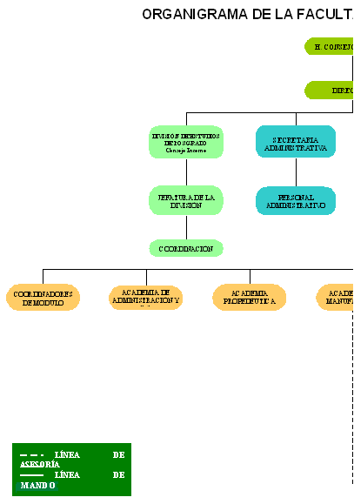
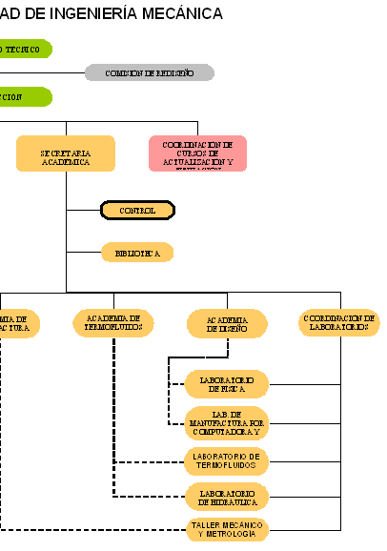
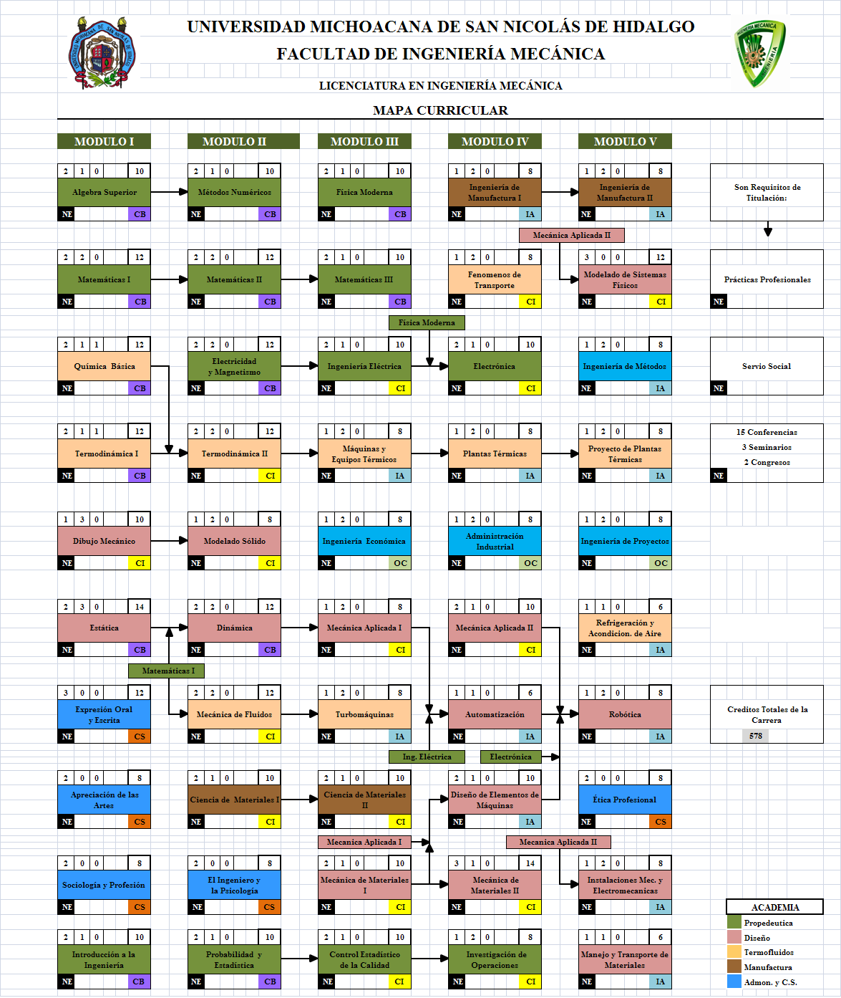
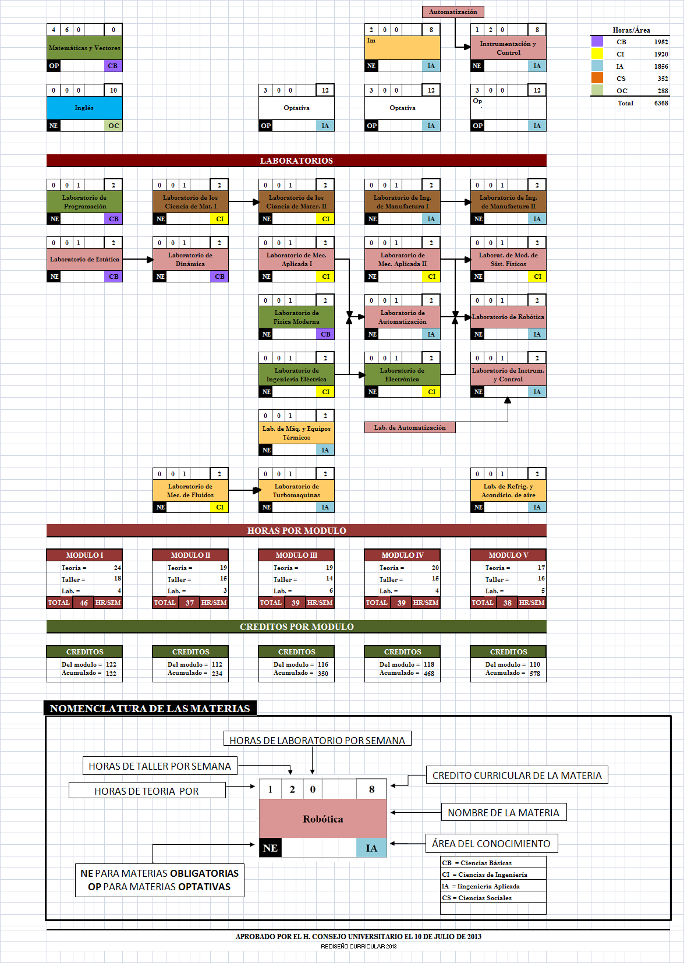
TABLA DE REVALIDACIÓN DE MATERIAS:
- TABLA DE REVALUIDACIÓN ENTRE EL PLAN EN LIQUIDACIÓN Y EL NUEVO PLAN DE ESTUDIOS DE LA LICENCIATURA EN INGENIERÍA MECÁNICA DE LA FACULTAD DE INGENIERÍA MECÁNICA DE LA UNIVERSIDAD MICHOACANA DE SAN NICOLÁS DE HIDALGO

MÓDULO 1 | PLAN NUEVO |  | PLAN EN LIQUIDACIÓN | CREDITOS
 | Álgebra Superior | REVALIDA A | Álgebra Superior | 10
 | Apreciación de las Artes |  |  | 8
 | Dibujo Mecánico | REVALIDA A | Dibujo Mecánico I | 10
 | Estática | REVALIDA A | Estática | 16
 | Expresión Oral y Escrita |  |  | 12
 | Introducción a la Ingeniería | REVALIDA A | Introducción a la Ingeniería | 12
 | Matemáticas I | REVALIDA A | Matemáticas I | 12
 | Química Básica |  |  | 12
 | Sociología y Profesión |  |  | 8
 | Termodinámica I | REVALIDA A | Fisicoquímica | 12

MÓDULO 2 | PLAN NUEVO |  | PLAN EN LIQUIDACIÓN | CREDITOS
 | Ciencia de los Materiales I | REVALIDA A | Ciencia de los Materiales I | 12
 | Dinámica | REVALIDA A | Dinámica | 14
 | El Ingeniero la Psicología |  |  | 8
 | Electricidad y Magnetismo | REVALIDA A | Electricidad y Magnetismo | 12
 | Matemáticas II | REVALIDA A | Matemáticas II | 12
 | Mecánica de Fluidos | REVALIDA A | Mecánica de Fluidos | 14
 | Métodos Numéricos |  |  | 10
 | Modelado Sólido |  |  | 8
 | Probabilidad y Estadística | REVALIDA A | Ingeniería de Proyectos I | 10
 | Termodinámica II | REVALIDA A | Termodinámica | 12

MÓDULO 3 | PLAN NUEVO |  | PLAN EN LIQUIDACIÓN | CREDITOS
 | Ciencia de los Materiales II | REVALIDA A | Ciencia de los Materiales II | 12
 | Control Estadístico de la Calidad |  |  | 10
 | Física Moderna |  |  | 12
 | Ingeniería Económica | REVALIDA A | Ingeniería Económica | 8
 | Ingeniería Eléctrica |  |  | 12
 | Máquinas y Equipos Térmicos | REVALIDA A | Generadores y Turbinas de vapor | 10
 |  | REVALIDA A | Motores de Combustión Interna
 | Matemáticas III | REVALIDA A | Matemáticas III | 10
 | Mecánica Aplicada I | REVALIDA A | Mecánica Aplicada I | 10
 | Mecánica de Materiales I | REVALIDA A | Mecánica de Materiales I | 10
 | Optativa I |  |  | 12
 | Turbomáquinas |  |  | 10

MÓDULO 4 | PLAN NUEVO |  | PLAN EN LIQUIDACIÓN | CREDITOS
 | Administración Industrial | REVALIDA A | Administración Industrial | 8
 | Automatización | REVALIDA A |  | 8
 | Diseño de Elementos de Máquina | REVALIDA A | Diseño de Elementos de Máquina | 10
 | Electrónica |  |  | 12
 | Fenómenos de Transporte | REVALIDA A | Fenómenos de Transporte | 8
 | Impacto Ambiental |  |  | 8
 | Ingeniería de Manufactura I | REVALIDA A | Ingeniería de Manufactura I | 10
 | Investigación de Operaciones |  |  | 10
 | Mecánica Aplicada II | REVALIDA A | Mecánica Aplicada II | 12
 | Mecánica de Materiales II | REVALIDA A |  | 14
 | Optativa II |  |  | 12
 | Plantas Térmicas | REVALIDA A | Plantas Térmicas | 8

MÓDULO 5 | PLAN NUEVO |  | PLAN EN LIQUIDACIÓN | CREDITOS
 | Ética Profesional |  |  | 8
 | Ingeniería de Manufactura II | REVALIDA A | Ingeniería de Manufactura II | 10
 | Ingeniería de Métodos |  |  | 8
 | Ingeniería de Proyectos | REVALIDA A | Ingeniería de Proyectos II | 8
 | Instalaciones Mecánicas y Electromecánicas | REVALIDA A | Instalaciones Mecánicas y Electromecánicas | 8
 | Instrumentación y Control | REVALIDA A | Instrumentación y Control | 10
 | Manejo y Transporte de Materiales | REVALIDA A | Manejo y Transporte de Materiales | 6
 | Modelado de Sistemas Físicos |  |  | 14
 | Optativa III |  |  | 12
 | Proyecto de Plantas Térmicas | REVALIDA A | Proyecto de Plantas Térmicas | 8
 | Refrigeración y Acondicionamiento de Aire | REVALIDA A | Refrigeración y Acondicionamiento de Aire | 8
 | Robótica |  |  | 10

- TABLA DE REVALIDACIÓN ENTRE EL PLAN ACTUAL 2006 Y LA MODIFICACIÓN HECHA AL MISMO EL 16 DE NOVIEMBRE DE 2011 EN LA LICENCIATURA EN INGENIERÍA MECÁNICA DE LA FACULTAD DE INGENIERÍA MECÁNICA DE LA UNIVERSIDAD MICHOACANA DE SAN NICOLÁS DE HIDALGO

MÓDULO 1 | PLAN MODIFICADO 2013 |  | PLAN ACTUAL 2006 | CREDITOS
 | Álgebra Superior | REVALIDA A | Álgebra Superior | 10
 | Apreciación de las Artes | REVALIDA A | Apreciación de las Artes | 8
 | Dibujo Mecánico | REVALIDA A | Dibujo Mecánico | 10
 | Estática | REVALIDA A | Estática | 14
 | Expresión Oral y Escrita | REVALIDA A | Expresión Oral y Escrita | 12
 | Inglés |  |  | 10
 | Introducción a la Ingeniería | REVALIDA A | Introducción a la Ingeniería | 10
 | Matemáticas I | REVALIDA A | Matemáticas I | 12
 | Matemáticas y Vectores |  |  | 0
 | Química Básica | REVALIDA A | Química Básica | 12
 | Sociología y Profesión | REVALIDA A | Sociología y Profesión | 8
 | Termodinámica I | REVALIDA A | Termodinámica I | 12
 | Laboratorio de Estática | REVALIDA A | Estática | 2
 | Laboratorio de Programación | REVALIDA A | Introducción a la Ingeniería | 2

MÓDULO 2 | PLAN MODIFICADO 2013 |  | PLAN ACTUAL 2006 | CREDITOS
 | Ciencia de los Materiales I | REVALIDA A | Ciencia de los Materiales I | 10
 | Dinámica | REVALIDA A | Dinámica | 12
 | El Ingeniero la Psicología | REVALIDA A | El Ingeniero la Psicología | 8
 | Electricidad y Magnetismo | REVALIDA A | Electricidad y Magnetismo | 12
 | Matemáticas II | REVALIDA A | Matemáticas II | 12
 | Mecánica de Fluidos | REVALIDA A | Mecánica de Fluidos | 12
 | Métodos Numéricos | REVALIDA A | Métodos Numéricos | 10
 | Modelado Sólido | REVALIDA A | Modelado Sólido | 8
 | Probabilidad y Estadística | REVALIDA A | Probabilidad y Estadística | 10
 | Termodinámica II | REVALIDA A | Termodinámica II | 12
 | Laboratorio de Dinámica | REVALIDA A | Dinámica | 2
 | Laboratorio de Mecánica de Fluidos | REVALIDA A | Mecánica de Fluidos | 2
 | Laboratorio de Ciencia de los Materiales I | REVALIDA A | Ciencia de los Materiales I | 2

MÓDULO 3 | PLAN MODIFICADO 2013 |  | PLAN ACTUAL 2006 | CREDITOS
 | Ciencia de los Materiales II | REVALIDA A | Ciencia de los Materiales II | 10
 | Control Estadístico de la Calidad | REVALIDA A | Control Estadístico de la Calidad | 10
 | Física Moderna | REVALIDA A | Física Moderna | 10
 | Ingeniería Económica | REVALIDA A | Ingeniería Económica | 8
 | Ingeniería Eléctrica | REVALIDA A | Ingeniería Eléctrica | 10
 | Máquinas y Equipos Térmicos | REVALIDA A | Máquinas y Equipos Térmicos | 8
 | Matemáticas III | REVALIDA A | Matemáticas III | 10

MÓDULO 3 | Mecánica Aplicada I | REVALIDA A | Mecánica Aplicada I | 8
 | Mecánica de Materiales I | REVALIDA A | Mecánica de Materiales I | 10
 | Optativa | REVALIDA A | Optativa I | 12
 | Turbomáquinas | REVALIDA A | Turbomáquinas | 8
 | Laboratorio de Física Moderna | REVALIDA A | Física Moderna | 2
 | Laboratorio de Ingeniería Eléctrica | REVALIDA A | Ingeniería Eléctrica | 2
 | Laboratorio de Máquinas y Equipos Térmicos | REVALIDA A | Máquinas y Equipos Térmicos | 2
 | Laboratorio de Mecánica Aplicada I | REVALIDA A | Mecánica Aplicada I | 2
 | Laboratorio de Turbomáquinas | REVALIDA A | Turbomáquinas | 2
 | Laboratorio de Ciencia de los Materiales II | REVALIDA A | Ciencia de los Materiales II | 2

MÓDULO 4 | PLAN MODIFICADO 2013 |  | PLAN ACTUAL 2006 | CREDITOS
 | Administración Industrial | REVALIDA A | Administración Industrial | 8
 | Automatización | REVALIDA A | Automatización | 6
 | Diseño de Elementos de Máquinas | REVALIDA A | Diseño de Elementos de Máquinas | 10
 | Electrónica | REVALIDA A | Electrónica | 10
 | Fenómenos de Transporte | REVALIDA A | Fenómenos de Transporte | 8
 | Impacto Ambiental | REVALIDA A | Impacto Ambiental | 8
 | Ingeniería de Manufactura I | REVALIDA A | Ingeniería de Manufactura I | 8
 | Investigación de Operaciones | REVALIDA A | Investigación de Operaciones | 8
 | Mecánica Aplicada II | REVALIDA A | Mecánica Aplicada II | 10
 | Mecánica de Materiales II | REVALIDA A | Mecánica de Materiales II | 14
 | Optativa | REVALIDA A | Optativa II | 12
 | Plantas Térmicas | REVALIDA A | Plantas Térmicas | 8
 | Laboratorio de Ingeniería de Manufactura I | REVALIDA A | Ingeniería de Manufactura I | 2
 | Laboratorio de Mecánica Aplicada II | REVALIDA A | Mecánica Aplicada II | 2
 | Laboratorio de Electrónica | REVALIDA A | Electrónica | 2
 | Laboratorio de Automatización | REVALIDA A | Automatización | 2
MÓDULO 5 | PLAN MODIFICADO 2013 |  | PLAN ACTUAL 2006 | CREDITOS
 | Ética Profesional | REVALIDA A | Ética Profesional | 8
 | Ingeniería de Manufactura II | REVALIDA A | Ingeniería de Manufactura II | 8
 | Ingeniería de Métodos | REVALIDA A | Ingeniería de Métodos | 8
 | Ingeniería de Proyectos | REVALIDA A | Ingeniería de Proyectos | 8
 | Instalaciones Mecánicas y Electromecánicas | REVALIDA A | Instalaciones Mecánicas y Electromecánicas | 8
 | Instrumentación y Control | REVALIDA A | Instrumentación y Control | 8
 | Manejo y Transporte de Materiales | REVALIDA A | Manejo y Transporte de Materiales | 6
 | Modelado de Sistemas Físicos | REVALIDA A | Modelado de Sistemas Físicos | 12

MÓDULO 5 | PLAN MODIFICADO 2013 |  | PLAN ACTUAL 2006 | CREDITOS
 | Optativa | REVALIDA A | Optativa III | 12
 | Proyecto de Plantas Térmicas | REVALIDA A | Proyecto de Plantas Térmicas | 8
 | Refrigeración y Acondicionamiento de Aire | REVALIDA A | Refrigeración y Acondicionamiento de Aire | 6
 | Robótica | REVALIDA A | Robótica | 8
 | Laboratorio de Modelado de Sistemas Físicos | REVALIDA A | Modelado de Sistemas Físicos | 2
 | Laboratorio de Refrigeración y Acondicionamiento de Aire | REVALIDA A | Refrigeración y Acondicionamiento de Aire | 2
 | Laboratorio de Robótica | REVALIDA A | Robótica | 2
 | Laboratorio de Instrumentación y Control | REVALIDA A | Instrumentación y Control | 2

UNIVERSIDAD MICHOACANA DE SAN NICOLÁS DE HIDALGO

FACULTAD DE INGENIERÍA MECÁNICA

REGLAMENTOS

- REGLAMENTO DE LAS OPCIONES DE TITULACIÓN.

- REGLAMENTO DE ACADEMIAS

- REGLAMENTO DEL DEPARTAMENTO DE EDUCACIÓN CONTINUA.

- REGLAMENTO GENERAL DE LOS LABORATORIOS

- REGLAMENTO INTERNO PARA LA BIBLIOTECA

- REGLAMENTO INTERNO DEL CONSEJO TÉCNICO.

- REGLAMENTO PARA EL USO DEL CAMIÓN

- REGLAMENTO DEL PROGRAMA INSTITUCIONAL DE TUTORÍAS

NOTA: estos reglamentos se encuentran en la biblioteca de la FIM.

PROGRAMAS DE LAS MATERIAS DEL PROGRAMA EDUCATIVO DE INGENIERÍA MECÁNICA

NOTA: estos reglamentos se encuentran en la biblioteca de la FIM.

UNIVERSIDAD MICHOACANA DE SAN NICOLÁS DE HIDALGO

FACULTAD DE INGENIERÍA MECÁNICA

